**RANCANG BANGUN SISTEM PRESENSI PERKULIAHAN MENGGUNAKAN *BARCODE* PADA KARTU TANDA MAHASISWA BERBASIS *ARDUINO***

**Skripsi**

**Untuk memenuhi sebagian persyaratan mencapai**

**derajat Sarjana**



**Oleh :**

**Rani Alif Pambudi**

**1500022073**

**PROGRAM STUDI TEKNIK ELEKTRO**

**FAKULTAS TEKNOLOGI INDUSTRI**

**UNIVERSITAS AHMAD DAHLAN**

**2020**

**HALAMAN PERSETUJUAN**

**SKRIPSI**

**RANCANG BANGUN SISTEM PRESENSI**

**PERKULIAHAN MENGGUNAKAN *BARCODE***

**PADA KARTU TANDA MAHASISWA**

**BERBASIS *ARDUINO***

yang diajukan oleh



Rani Alif Pambudi

1500022073

Kepada

Program Studi Teknik Elektro

Fakultas Teknologi Industri

Universitas Ahmad Dahlan

telah disetujui untuk diuji oleh :

Pembimbing,

Dr. Abdul Fadlil, M.T. Tanggal .......................

**HALAMAN PENGESAHAN**

**SKRIPSI**

**RANCANG BANGUN SISTEM PRESENSI**

**PERKULIAHAN MENGGUNAKAN *BARCODE***

**PADA KARTU TANDA MAHASISWA**

**BERBASIS *ARDUINO***

yang dipersiapkan dan disusun oleh

Rani Alif Pambudi

1500022073

telah dipertahankan di depan Dewan Penguji

pada tanggal ...... Januari 2020

dan dinyatakan telah memenuhi syarat

Susunan Dewan Penguji

|  |  |  |
| --- | --- | --- |
| Ketua | **:** Dr. Abdul Fadlil, M.T. | ............................ |
| Anggota | **:** 1.Nuryono Satya Widodo, S.T., M.Eng. | ............................ |
|  | **:** 2.Riky Dwi Puriyanto, S.T., M.Eng | ............................ |

Dekan

Fakultas Teknologi Industri

Universitas Ahmad Dahlan

Sunardi, S.T., M.T., Ph.D.

NIY. 60010313

**PERNYATAAN KEASLIAN TULISAN**

Saya yang bertanda tangan di bawah ini:

|  |  |
| --- | --- |
| Nama : | Rani Alif Pambudi |
| NIM : | 1500022073 |
| Program Studi : | Teknik Elektro |
| Fakultas : | Teknologi Industri |

Menyatakan dengan sebenarnya bahwa skripsi/tugas akhir yang saya tulis ini benar-benar merupakan hasil karya saya sendiri, bukan merupakan pengambilan tulisan atau pikiran orang lain yang saya akui sebagai tulisan atau pikiran saya sendiri.

Apabila dikemudian hari terbukti atau dapat dibuktikan skripsi/tugas akhir ini hasil jiplakan, maka saya bersedia menerima sanksi atas perbuatan tersebut.

|  |
| --- |
| Yogyakarta, Februari 2020 |
| Yang membuat pernyataan, |
| Rani Alif Pambudi |

**PERSETUJUAN AKSES**

**KATA PENGANTAR**

**Assalamu’alaikum Wr. Wb.**

Puji syukur penyusun panjatkan kehadirat Allah SWT yang telah memberikan kenikmatan iman dan ilmu kepada kita. Sehingga penyusunan skripsi ini dapat terealisasi dan selesai. Sholawat beserta salam tetap tercurahkan kepada Rasulullah Muhammad SAW sebagai suri tauladan yang baik serta pembimbing umatnya di jalan yang benar dengan perpegang teguh kepada syariat Islam.

Penyusunan dan penyelesaian tugas akhir ini, yang berjudul “Rancang Bangun Sistem Presensi Perkuliahan Menggunakan Barcode Pada Kartu Tanda Mahasiswa Berbasis Arduino” merupakan salah satu syarat kurikulum yang harus ditempuh oleh setiap mahasiswa di Program Studi Teknik Elektro Universitas Ahmad Dahlan Yogyakarta sebagai salah satu syarat dalam rangka menyelesaikan program pendidikan jenjang Strata Satu.

Penyusun sangat menyadari bahwa dalam penyusunan skripsi ini juga mendapat bantuan dan dukungan dari semua pihak. Oleh karena itu penyusun mengucapkan banyak terimakasih kepada:

1. Allah SWT yang telah memberikan segala rizki dan nikmatnya.
2. Bapak, Ibu dan keluarga tercinta yang selalu memberikan dukungan yang luar biasa.
3. Bapak Dr. Muchlas, M.T., selaku Rektor Universitas Ahmad Dahlan Yogyakarta.
4. Bapak Sunardi, S.T., M.T., Ph.D., selaku Dekan Fakultas Teknologi Industri Universitas Ahmad Dahlan Yogyakarta
5. Bapak Nuryono Satya Widodo S.T., M.Eng., selaku ketua Program Studi Teknik Elektro Fakultas Teknologi Industri
6. Bapak Dr. Abdul Fadlil, M.T., selaku pembimbing skripsi yang penuh kesabaran membagi ilmu, pengarahan, saran dan bimbingan sehingga terselesaikannya skripsi ini.
7. Bapak Tole Sutikno, S.T., M.T., Ph.D., selaku pembimbing akademik yang telah membimbing dalam masa perkuliahan.
8. Bapak dan Ibu Dosen Fakultas Teknologi Industri jurusan Teknik Elektro, yang telah memberikan ilmu pengetahuan setulus hati selama masa kuliah.
9. Seluruh staf dan karyawan khususnya di bagian Tata Usaha Fakultas Teknologi Industri Universitas Ahmad Dahlan.
10. Arief, Deva, Alfin dan teman-teman Teknik Elektro yang telah membantu dalam proses penelitian sehingga penyusun dapat menyelesaikan skripsi ini.
11. AR. Amalia selaku teman dekat yang selalu membantu dan memberikan semangat.
12. Seluruh teman seperjuangan Program Studi Teknik Elektro angkatan 2015.
13. Semua pihak yang terlibat secara langsung maupun tidak langsung dalam membantu penyusunan skripsi ini.

Akhirnya , penyusun hanya dapat mendoakan semoga Allah membalas kebaikan mereka. Harapannya karya ini berguna bagi perkembamngan ilmu pengetahuan khususnya kemajuan para petani *Aamiin ya Rabbal ‘Alamiin*

**Wassalamu’alaikum Wr. Wb.**

Yogyakarta, 7 Februari 2020

Hormat Saya,

Rani Alif Pambudi

**DAFTAR ISI**

**HALAMAN JUDUL**

**HALAMAN PERSETUJUAN**  i

**LEMBAR PENGESAHAN**  ii

**PERNYATAAN KEASLIAN TULISAN** iii

**PERSETUJUAN AKSES** iv

**KATA PENGANTAR**  v

**DAFTAR ISI** vii

**DAFTAR TABEL**  ix

**DAFTAR GAMBAR** x

**ABSTRAK**  xiii

**BAB 1 PENDAHULUAN** 1

* 1. Latar Belakang 1
  2. Identifikasi Masalah 3
  3. Batasan Masalah 5

1.4 Rumusan Masalah 5

* 1. Tujuan Penelitian 6
  2. Manfaat Penelitian 6

**BAB 2 TINJAUAN PUSTAKA** 7

* 1. Kajian Hasil Penelitian Terdahulu 7
  2. Kerangka Teori 13
     1. Kartu Tanda Mahasiswa (KTM) 13
     2. *Barcode* 14
     3. *Scanning Barcode* 18
     4. *GM65 Sensor* 18
     5. *Arduino Mega 2560* 20
     6. *LCD 16x2* 21
     7. *I2C* (*Inter Integrated Circuit*) 22
     8. *Visual Basic Net* 22
     9. *Database* 23
     10. *MySQL* 23

**BAB 3 METODE PENELITIAN** 24

* 1. Bahan Penelitian 24
  2. Alat Penelitian 24
  3. Perancangan Sistem 25
     1. Perancangan Perangkat Keras (*Hardware*) 27
     2. Perancangan Perangkat Lunak (*Software*) 28

3.3.2.1 Menu Admin 28

3.3.2.2 Menu Mulai Presensi 29

3.3.2.3 Menu Cek Presensi 30

* 1. Pengujian Sistem 31

**BAB 4 HASIL DAN PEMBAHASAN** 32

* 1. Implementasi Alat 32
  2. Implementasi Sistem Tampilan Antar Muka 37
  3. Implementasi Pengumpulan Data Menggunakan *MySQL* 56
  4. Komunikasi AntarPerangkat Pada Sistem 60
     1. Komunikasi antara alat presensi dengan tampilan

antarmuka 60

* + 1. Komunikasi antara tampilan antarmuka dengan

*Database* 62

4.5 Hasil Pengujian 67

**BAB 5 PENUTUP** 77

* 1. Kesimpulan 77
  2. Saran 77

**DAFTAR PUSTAKA** 79

**DAFTAR TABEL**

**Tabel 2.1** Perbandingan Antara Penelitian Terdahulu dan Penelitian

Yang Dilakukan 8

**Tabel 2.2** Tabel Set Kode *Barcode* Type *Code39* 15

**Tabel 2.3** Spesifikasi *GM65 Sensor* 19

**Tabel 4.1** Pengkabelan dari *GM65 Scanner Barcode* dengan *Arduino*

*Mega 2560* 35

**Tabel 4.2** Pengkabelan dari *I2C* (yang sudah terkoneksi LCD) dengan

*Arduino Mega 2560* 35

**Tabel 4.3** Komponen Penyusun Halaman Awal Tampilan Antar Muka 38

**Tabel 4.4** Komponen Penyusun Halaman *Login* Proses Presensi 40

**Tabel 4.5** Komponen Penyusun Halaman Pemilihan Praktikum 42

**Tabel 4.6** Komponen Penyusun Halaman Proses Presensi 46

**Tabel 4.7** Komponen Penyusun Halaman *Login* Admin 49

**Tabel 4.8** Komponen Penyusun Halaman Cek Presensi 53

**Tabel 4.9** Pengujian Terhadap Faktor yang Mempengaruhi Hasil

*Scanning Barcode* dengan Variasi Sudut 90⁰ 73

**Tabel 4.10** Pengujian Terhadap Faktor yang Mempengaruhi Hasil

*Scanning Barcode* dengan Variasi Sudut 45⁰ 74

**Tabel 4.11** Pengujian Terhadap Faktor yang Mempengaruhi Hasil

*Scanning Barcode* dengan Variasi Sudut 135⁰ 75

**DAFTAR GAMBAR**

**Gambar 2.1** Tampilan dari KTM dari Berbagai Universitas 13

**Gambar 2.2** Jenis-Jenis *Barcode* 14

**Gambar 2.3** Pembacaan *Barcode* Jenis *Code39* 17

**Gambar 2.4** *GM65 Sensor* 19

**Gambar 2.5** *Arduino Mega 2560* 21

**Gambar 2.6** *LCD 16x2* 21

**Gambar 2.7** *I2C Arduino* untuk *LCD 16x2* 22

**Gambar 3.1** Diagram Blok Proses Penelitian 26

**Gambar 3.2** Perancangan Sistem Keseluruhan 27

**Gambar 3.3** Blok Diagram Perancangan Perangkat Keras 28

**Gambar 3.4** Flowchart Pengolahan Data Pada Menu Admin 29

**Gambar 3.5** Flowchart Penggunaan Menu Mulai Presensi 30

**Gambar 4.1** Implementasi Alat 32

**Gambar 4.2** Tampilan Alat Tampak Depan 33

**Gambar 4.3** Tampilan Alat Tampak Dalam 1 33

**Gambar 4.4** Tampilan Alat Tampak Dalam 2 34

**Gambar 4.5**.Tampilan Pengkabelan Pada Alat 34

**Gambar 4.6** Listing Program Pembacaan dan Pengiriman Data

*Barcode* dari *GM65 Sensor* ke *Arduino Mega 2560* 36

**Gambar 4.7** Halawan Awal Tampilan Antar Muka 37

**Gambar 4.8** Listing Program Pemanggilan Suatu Halaman 39

**Gambar 4.9** Halaman *Login* Asisten 39

**Gambar 4.10** Notifikasi saat Salah Mengisikan Data Login 41

**Gambar 4.11** Halaman Pemilihan Praktikum 41

**Gambar 4.12** Halaman Proses Presensi 44

**Gambar 4.13** Proses Penampilan Hasil *Scanning Barcode* pada

Halaman Proses Presensi 44

**Gambar 4.14** Proses Input Data Presensi Mahasiswa pada Halaman

Proses Presensi 45

**Gambar 4.15** File Tampilan Hasil Memilih Menu Cetak 46

**Gambar 4.16** Halaman *Login* Admin 49

**Gambar 4.17** Halaman Admin 50

**Gambar 4.18** Halaman *Database MySQL* 51

**Gambar 4.19** Listing Program Pemanggilan Halaman

Database MySQL 51

**Gambar 4.20** Halaman Cek Presensi 52

**Gambar 4.21** Pemasukkan Data pada Halaman Cek Presensi 52

**Gambar 4.22** Hasil Pemasukkan Data pada Halaman

Cek Presensi 53

**Gambar 4.23** Membuat Projek Baru pada *MySQL* 56

**Gambar 4.24** Membuat Judul dari Setiap Kolom *Tabel Database* 57

**Gambar 4.25** Memasukkan Data pada *Tabel Database* 58

**Gambar 4.26** Tampilan Mengisi 1 Data pada *Tabel Database* 59

**Gambar 4.27** Hasil dari Memasukkan 1 Data Pada *Tabel Database* 59

**Gambar 4.28** Tampilan untuk Mengubah / Mengganti Format

pada *Tabel Data* 60

**Gambar 4.29** Listing Program Komunikasi Antara Alat dan Tampilan

*Interface* Sistem Presensi 61

**Gambar 4.30** Listing Program Komunikasi Antara Tampilan

Antar Muka dengan *Database* 62

**Gambar 4.31** Listing Program Pembuatan Sub ”*dastelaa*” 63

**Gambar 4.32** Listing Program Pemanggilan Sub sesuai dengan Isi

*ComboBox1* dan *ComboBox2* 63

**Gambar 4.33** Listing Program Pemanggilan Database Pada Saat

Proses Presensi 64

**Gambar 4.34** Listing Program pada *Textbox3* 64

**Gambar 4.35** Listing Program Pengisian Data yang Akan Masuk

ke *Database* 65

**Gambar 4.36** Listing Program pada *Button INPUT* 66

**Gambar 4.37** Listing Program Pemanggilan Database pada Halaman

Cek Presensi 66

**Gambar 4.38** Listing Program pada Tombol Button “cek presensi” 67

**Gambar 4.39** Daftar Presensi Kehadiran Praktikum TKPP kelas A 68

**Gambar 4.40** KTM pada Daftar Hadir Praktikum TKP kelas A 69

**Gambar 4.41** Hasil Proses Presensi yang Dicetak Melalui *MS. Exel* 69

**Gambar 4.42** Tampilan Database Setelah Presensi Dilakukan 70

**Gambar 4.43** Ilustrasi Pengukuran Jarak pada Proses Pembacaan

*Barcode* Tampak Samping 71

**Gambar 4.44** Ilustrasi Pengukuran Sudut 90⁰, Pada Proses

Pembacaan *Barcode* pada KTM Tampak Samping 72

**Gambar 4.45** Ilustrasi Pengukuran Sudut 45⁰, Pada Proses

Pembacaan *Barcode* pada KTM Tampak Samping 72

**Gambar 4.46** Ilustrasi Pengukuran Sudut 135⁰, Pada Proses

Pembacaan *Barcode* pada KTM Tampak Samping 72

**ABSTRAK**

Presensi merupakan salah satu hal penting dari proses pendidikan untuk mengetahui kehadiran mahasiswa dalam proses kegiatan belajar mengajar. Sistem presensi yang masih dilakukan secar manual dinilai kurang efektif dari sisi waktu serta dapat menimbulkan kecurangan. Oleh karena itu proses presensi harus dilakukan secara cepat dan tepat untuk mengurangi tingkat kecurangan.

Proses presensi dapat dilakukan menggunakan *barcode* pada kartu tanda mahasiswa. Pada penelitian ini dilakukan proses *scanning barcode*  menggunakan *GM65 Sensor* yang terhubung *Arduino Mega 2560* dengan tampilan antarmuka yang terbuat dari *Visual Basic Net* serta penggunaan *database MySQL*. Pengujian sistem dilakukan dengan Kartu Tanda Mahasiswa Teknik Elektro Universitas Ahmad Dahlan. Pengujian dilakukan dengan menyesuaikan data daftar hadir dengan data presensi pada alat dan mengukur hasil *scanning* *barcode* berdasarkan jarak, sudut dan intensitas cahaya antara sensor dengan objek.

Penelitian ini berhasil menyesuaikan data pada daftar presensi perkuliahan dengan data presensi penelitian. Proses presensi ditampilkan menggunakan aplikasi yang terbuat dari *Visual Basic Net*. Hasil presensi pada penelitian akan diolah menggunakan *database MySQL* serta dapat dicetak dengan format *Ms. Excel*. Sistem yang dibuat dapat melakukan *scanning barcode* dengan baik pada jarak 7cm sampai 17cm pada sudut 90º dan intensitas cahaya terang (19 LUX).

Kata Kunci : Presensi, Kartu Tanda Mahasiswa, *Barcode*, *GM65 Sensor*, *Arduino*, *Visual Basic Net, MySQL*.

# **BAB 1**

**PENDAHULUAN**

* 1. **Latar Belakang**

Dalam dunia pendidikan, presensi merupakan salah satu hal penting yang harus diperhatikan. Presensi tersebut berjutuan untuk mengetahui kehadiran baik siswa ataupun pengajar dalam kegiatan pembelajaran (Fadlil, dkk, 2008). Saat ini, masih banyak sistem persensi yang dilakukan secara manual, seperti halnya pada proses kegiatan perkuliahan di Universitas Ahmad Dahlan. Sistem presensi perkuliahan dilakukan dengan menandatangani kertas kehadiran atau presensi. Pada proses tersebut dinilai kurang efektif dari berbagai sisi. Dari sisi waktu, dinilai terlalu lama saat proses presensi terlebih jika kegiatan perkuliahan memiliki jumlah mahasiswa yang banyak. Dari sisi akurasi dinilai kurang akurat, karena masih banyak ditemukan kasus-kasus kecurangan yang dilakukan mahasiswa saat melakukan presensi seperti mahasiswa yang meminta temannya untuk mengisikan kehadiran namun mahasiswa yang bersangkutan tidak hadir saat proses perkuliahan tersebut, mahasiswa yang datang terlambat juga masih dapat melakukan presensi. Selain itu, proses presensi manual dapat mengganggu konsentrasi mahasiswa saat proses perkuliahan.

Proses perekapan presensi perkuliahan yang digunakan juga masih dilakukan secara manual yaitu dengan mengumpulkan hasil presensi setiap sesi perkuliahan. Tentu cara tersebut kurang effisien dari sisi waktu maupun tingkat ketepatan dan keakuratan. Beberapa metode untuk menangani tentang kehadiran mahasiswa telah dikembangkan, seperti metode sidik jari, metode kartu hadir, dan pencitraan wajah. Salah satu metode dalam presensi kehadiran adalah dengan menggunakan *scanning barcode* yang akan digunakan pada penelitian ini.

*Scanning barcode* merupakan proses pembacaan *barcode* menggunakan pendeteksi *barcode* menjadi sebuah data, dimana *barcode* adalah suatu kumpulan data optik yang dapat dibaca oleh mesin (*Scanner barcode*) (Yudhanto, 2007). *Scanning barcode* memiliki beberapa faktor yang mempengaruhi keberhasilan saat melakakukannyan yaitu jarak, pencahayaan dan sudut. Saat ini, teknologi *scanning barcode* sudah banyak digunakan. Namun proses *scanning barcode* cenderung hanya digunakan untuk menentukan atau mendeteksi suatu objek, menentukan harga suatu produk. Seiring berkembangnya teknologi *scanning barcode,* maka sudah banyak pula jenis-jenis *barcode scanner* yang digunakan antara lain *barcode scanner* pena yang memiliki bentuk seperti pena atau pensil, *barcode scanner slot rader* yang yang penggunaannya dengan cara digesek, *barcode scanner handheld* yang memiliki gagang sehingga dapat mengarahkan *scanner* ke *barcode, stasionary scanner* yaitu *scanner* yang memiliki dudukan, sehingga dapat berdiri otomatis, dan masih banyak lainnya (Wahyono, 2017).

Kartu tanda mahsiswa (KTM) merupakan kartu yang berisikan data dari seorang mahasiswa. Kartu tersebut pastinya dimiliki oleh masing-masing mahasiswa. Saat ini KTM hanya digunakan sebagai tanda pengenal saja. Hal tersebut membuat banyak mahasiswa yang tidak memperdulikan keadaan KTM miliknya. Sehingga pada penelitian ini akan memanfaatkan kegunaan KTM sebagai media presensi. KTM yang digunakan merupakan KTM Universitas Ahmad Dahlan, Dimana KTM tersebut memiliki data mahasiswa dan *barcode*. *Barcode* tersebut akan dibaca dan diproses menjadi media presensi. Proses pertama pada *scanning barcode* yaitu *scanner barcode* akan membaca atau mendeteksi *barcode* yang terdapat pada KTM. Modul *Scanner barcode* yang digunakan yaitu sensor *GM65* yang akan terhubung dengan *Arduino* sebagai pengendalinya dan komputer sebagai pengelola hasil presensi*.* Hasil *scanning* tersebut akan diubah menjadi data presensi yang terhubung langsung ke *database*. Data presensi yang teradapat pada *database* juga dapat dicetak dengan format *Ms. Excel*. Perancangan sistem akan dibuat menggunakan *Visual Basic Net* dan database *MySQL.*

Tujuan penelitian ini adalah membuat sebuah sistem presensi praktikum perkuliahan Mahasiswa Teknik Elektro di Universitas Ahamd Dahlan menggunakan sistem *scanning barcode* pada kartu tanda mahasiswa. Harapannya dapat menjadi rekomendasi dalam sistem presensi perkuliahan khusunya kegiatan praktikum yang dapat memudahkan mahasiswa, asisten dan dosen serta admin pengurus sistem.

* 1. **Identifikasi Masalah**

Penelitian ini, akan merancang sebuah sistem presensi perkuliahan menggunakan *barcode* pada KTM berbasis *Arduino*. Namun ada beberapa masalah yang apat diidentifikasi, yaitu:

1. Presensi yang dilakukan masih secara manual yaitu dengan menandatangani kertas presensi khususnya proses perkuliahan pada praktikum mahasiswa Teknik Elektro Universitas Ahmad Dahlan.
2. Waktu yang digunakan untuk melakukan presensi saat proses perkuliahan khusunya praktikum, relatif lama karena sistem presensi dilakukan secara beredar.
3. Adanya kecurangan yang dilakukan saat melakukan presensi. Seperti mahasiswa yang tidak mengikuti praktikum ataupun mahasiswa yang terlambat dapat mengisi daftar presensi.
4. Metode yang digunakan untuk mengumpulkan atau merekap presensi masih dilakukan secara manual, yaitu dengan mengumpulkan hasil prensensi setiap sesi perkuliahan ke tempat pengurusan administrasi kehadiran. Metode tersebut dinilai kurang efisien dari segi waktu dan tenaga pengurus administrasi presensi.
5. Pemanfaatan penggunaan KTM yang hanya digunakan sebagai tanda pengenal saja.
6. Penggunaan berbagai jenis *barcode scanner* dan teknologi *scanning barcode* serta *MySQL* yang kebanyakan hanya untuk pendeteksi harga barang di supermarket.
7. Adanya berbagai faktor yang mempengaruhi dalam keberhasilan pembacaan *barcode* menggunakan *barcode scanner* seperti jarak, pencahaayan, dan sudut saat melakuan *scanning barcode*.
   1. **Batasan Masalah**

Penelitian ini dibatasai oleh masalah yang akan dibahas yaitu:

1. Penggunaan *barcode* pada KTM sebagai presensi pada praktikum Teknik Elektro Universitas Ahmad Dahlan dan penggunaan *GM65 Sensor* sebagai *barcode scanner* yang berbasis pada *Arduino Mega* sebagai pengontrol sistem.
2. Pembuatan sistem presensi menggunakan user interface dengan *Visual Basic Net.*
3. Pengumpulan dan pengolahan seluruh data presensi dilakukan dengan *MySQL.*
4. Pengujian terhadap jarak, pencahayaan dan sudut yang dapat mempengaruhi hasil *scanning barcode.*
   1. **Rumusan Masalah**

Rumusan masalah yang akan diteliti dan dipecahkan pada penelitian ini adalah sebagai berikut:

1. Bagaimana membuat alat untuk sistem presensi praktikum mahasiswa Teknik Elektro Universitas Ahmad Dahlan menggunakan *scanning barcode* berbasis *Arduino*?
2. Bagaimana membuat user interface untuk sistem presensi ?
3. Bagaimana mengumpulkan data menggunakan *MySQL* ?
4. Bagaimana pengaruh jarak, pencahayaan dan sudut terhadap hasil *scanning barcode ?*
   1. **Tujuan Penelitian**

Penelitian ini bertujuan untuk:

1. Membuat sistem presensi perkuliahan khusunya praktikum Mahasiswa Teknik Elektro Universitas Ahmad Dahlan menggunakan *barcode* berbasis *Arduino*.
2. Membuat sistem perekapan presensi perkuliahan secara otomatis.
3. Membuat sistem presensi barcode yang dapat bekerja secara optimal pada kondisi jarak, sudut, dan intensitas cahaya berbeda.
   1. **Manfaat Penelitian**

Penelitian ini diharapkan dapat memberikan manfaat sebagai berikut:

* 1. Dapat diimplementasikan pada kegiatan praktikum mahasiswa Teknik Elektro Universitas Ahmad Dahlan.
  2. Penerapan *barcode* pada penelitian ini, dapat menjadi acuan lain dalam pemanfaatan penggunaan *barcode*.
  3. Penggunaan KTM pada penelitian ini dapat menjadi acuan lain dalam pemanfaatan kegunaan KTM.

# 

# **BAB 2**

**KAJIAN PUSTAKA**

1. **Kajian Hasil Penelitian Terdahulu**

Dhinar, dkk (2012) telah membuat sebuah penelitian berjudul “Rancang Bangun Mesin Kehadiran Dengan Menggunakan Kode Bar”. Penelitian tersebut bermaksud untuk membuat sistem kehadiran yang menggunakan *mikrokontroler Atmega* *8535* sebagai pengendali mikro, Inframerah dan *photodioda* sensor untuk mendeteksi kartu dan membaca kode bar yang merepresentasikan nomor pada kartu pegawai, *MS. Access* sebagai manajemen basis data dan *Visual Basic 6.0* untuk antarmuka data ke pengguna.

Dianradika Prasti (2014) telah membuat penelitian berjudul “Sistem Presensi Perkuliahan Dengan Kartu Mahasiswa Menggunakan *Barcode*”. Penelitian tersebut membuat sistem presensi perkuliahan menggunakan *barcode* pada kartu mahasiswa, menggunakan KTM yang memiliki *barcode*, *Visual Basic* sebagai antarmuka dan *MySQL* sebagai managemen basis data.

Eko dan Bobi (2015) telah membuat penelitian berjudul “Perancangan Sistem Absensi Kehadiran Perkuliahan dengan Menggunakan *Radio Frequency Identification* (RFId)”. Penelitian tersebut membahas mengenai perancangan sistem absensi kehadiran perkuliahan dengan menggunakan teknologi *Radio Frequency Identification* (RFID) sehingga dapat menjadi pendukung dalam kelancaran proses perkuliahan.

Romi, dkk (2017) telah membuat penelitian berjudul “Sistem Presensi Menggunakan Algoritme *Eigenface* Dengan Deteksi Aksesoris dan Ekspresi Wajah”. Penelitian tersebut menggunakan citra wajah yang diambil menggunakan kamera *webcam* sebagai media yang akan diinput dan diolah menjadi data presensi.

Dharma dan Ami (2018) telah membuat “Perancangan Aplikasi Presensi Dosen Realtime dengan Metode *Rapid Application Development* (RAD) Menggunakan *Fingerprint* Berbasis Web.” Penelitian tersebut membuat presensi yang ditujukan kepada dosen menggunakan sistem sidik jari. Sistem presensi tersebut dapat diolah secara *realtime* dan menggunakan web.

Dari penelitian-penelitian sebelumnya yang sudah dilakukan, dapat dilihat bebedaan dengan penelitian yang penulis lakukan seperti pada Tabel 2.1.

1. Perbandingan Antara Penelitian Terdahulu dan Penelitian yang Dilakukan

|  |  |  |  |
| --- | --- | --- | --- |
| **No** | **Penulis** | **Metode Terdahulu** | **Perbandingan dengan penelitian yang dilakukan** |
| 1 | Dhinar Bhakti W, Agus Trisanto, Arum (2012) | Membuat Rancang Bangun Mesin Kehadiran Dengan Menggunakan Kode Bar.  Menggunakan m*ikrokontroler* *Atmega* *8535*, Inframerah dan *photodioda sensor*, *MS. Access* dan *Visual Basic 6.0* dalam membuat sistem presensi *barcode.* | Menggunakan metode yang sama yaitu *barcode*, namun berbeda dalam penggunaan alat yang dibuat.  Penelitian yang akan dibuat menggunakan *GM65 Sensor* sebagai barcode scanner, *Arduino Mega* *2560* sebagai pengontrol sistem, *Visual Basic Net* dan MySQL sebagai pembuatan aplikasi antarmuka dan pengolahan database sisem presensi. |
| 2 | Dianradika Prasti (2014) | Membuat Sistem Presensi Perkuliahan Dengan Kartu Mahasiswa Menggunakan *Barcode* | Penelitian yang dilakukan hampir mendekati dengan penelitian sebelumnya, namun berbeda pada *barcode scanner* dan pembuatan *hardware* dan *software*. *Hardware* yang melibatkan *Arduino Mega 2560* serta *LCD*. Diharapkan dengan perbedaan *barcode scanner*, penelitian yang dilakukan dapat meningkatkan tingkat akurasi. Selain itu *software* diharapkan memberi kemudahan dalam penggunaaan aplikasi perangkat lunak yang dibuat. |
| 3 | Eko Budi Setiawan, Bobi Kurniawan (2015) | Membuat perancangan sistem absensi kehadiran perkuliahan dengan menggunakan *Radio Frequency Identification* (RFId). Penelitian tersebut menggunakan teknologi RFId untuk membuat sistem presensi. | Pada penelitian akan dibuat menggunakan metode yang berbeda, yaitu *RFId* dan *barcode*. Hal tersebut diharapkan dapat mengefisiensi biaya saat melakukan penelitian. |
| 4 | Romi Wiryadinata dkk (2017) | Membuat sistem presensi menggunakan Algoritme *Eigenface* dengan deteksi aksesoris dan ekspresi wajah. | Membuat sistem yang sama yaitu sistem presensi, namun metode yang digunakan berbeda. Perbedaan metode diharapkan dapat mengefisien waktu saat menginput data awal dan saat melakukan proses presensi. |
| 5 | Darma Setiawan Putra (2018) | Membuat perancangan aplikasi presensi dosen realtime dengan metode *Rapid Application Development* (RAD) menggunakan Fingerprint berbasis web. | Membuat sistem yang sama yaitu sistem presensi, namun metode yang digunakan berbeda. Perbedaan metode diharapkan dapat mengefisien waktu saat menginput data awal dan efisiensi biaya perawatan alat. |

Pada Tabel 2.1 menampilkan perbandingan antar penelitian terdahulu dengan penelitian yang digunakan. Pada penelitian sebelumnya masih terdapat berbagai kekurangan. Penelitian “Rancang Bangun Mesin Kehadiran Dengan Menggunakan Kode Bar” memiliki kekurangan pada persentase keakuratan pembacaan kode bar. Pada proses pengujian, dari 7 kali percobaan mesin ini memiliki persentase keakuratan pembacaan sebesar 30% dengan nomor kartu jumlah digit yang berbeda-beda. Persentase keakuratan tersebut dinilai terlalu kecil dan kurang akurat.

Penelitian “Membuat Sistem Presensi Perkuliahan Dengan Kartu Mahasiswa Menggunakan *Barcode*” memiliki sistem yang hampir sama, namun *barcode scanner* yang digunakan tidak dijelaskan secara spesifik. Selain itu tingkat keakuratan data juga tidak ditampilkan.

Pada penelitian “Perancangan Sistem Absensi Kehadiran Perkuliahan dengan Menggunakan *Radio Frequency Identification* (RFId)”. Penggunaan teknologi RFID pada penelitian tersebut dianggap cukup baik dan lebih modern. Namun teknologi tersebut memiliki kekurang pada segi biaya yang dinilai cukup mahal dalam penelitian tersebut.

Pada penelitian “Membuat sistem presensi menggunakan Algoritme *Eigenface* dengan deteksi aksesoris dan ekspresi wajah” membuat presensi dengan akurasi yang baik, namun tidak ditunjukan durasi waktu yang dibutuhkan untuk melakukan satu kali presensi. Selain itu masi terdapat kekurangan pada saat pengolahan data citra, yaitu pada warna kulit. Saat pengambilan data jika ada area yang memiliki warna hampir serupa dengan warna kulit, maka akan terdeteksi sebagai warna kulit. Kekurangan lainnya yaitu belum dapat menghitung jumlah orang yang telah melakukan presensi.

Pada penelitian “Membuat perancangan aplikasi presensi dosen realtime dengan metode *Rapid Application Development* (RAD) menggunakan *Fingerprint* berbasis web” sudah membuat sistem yang sesuai dengan yang penulis harapkan. Namun akurasi keberhasilan dari penelitian yang dilakukan data tidak disajikan.

Untuk menyempurnakaan penelitian sebelumnya tersebut, maka penulis melakukan penelitian mengenai sistem presensi perkuliahan menggunakan *barcode* pada KTM berbasis *Arduino.* Menggunakan *barcode* pada KTM bermaksud agar memanfaatkan penggunaan kartu tanda mahasiswa yang sudah dimiliki mahasiswa. *GM65 Sensor* yang bertujuan untuk meningkatkan persentase keakuratan pembacan *barcode*, memberi efisiensi harga dan biaya perawatan *barcode scanner* yang lebih murah untuk penelitian yang akan dilakukan. Selain itu, penelitian ini diharapkan dapat mengefisien waktu pemasukkan data awal dan waktu proses presensi.

1. **Kerangka Teori**
2. **Kartu tanda mahasiswa (KTM)**

Kartu tanda mahasiswa (KTM) merupakan suatu media pengenal berbentuk kartu yang didalamnya berisi data diri dari seorang mahasiswa. Data tersebut dapat berisi nama, alamat, nomer induk mahasiswa, program studi, fakultas dan foto dari mahasiswa tersebut. Ada banyak versi KTM yang tentunya saling berbeda dari setiap universitas, dan tentunya setiap tampilan dan datanya juga berbeda. Berikut merupakan beberapa contoh KTM dari berbagai universitas.

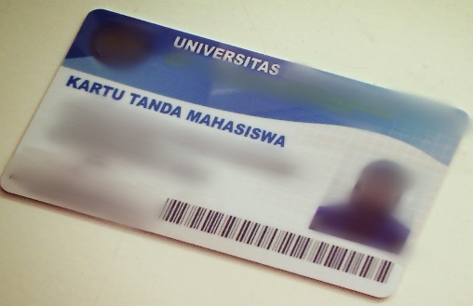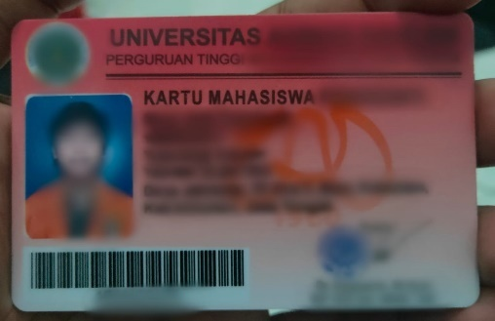

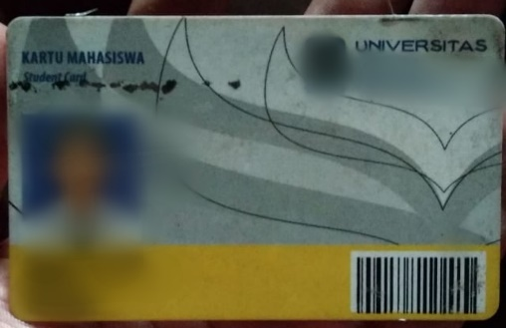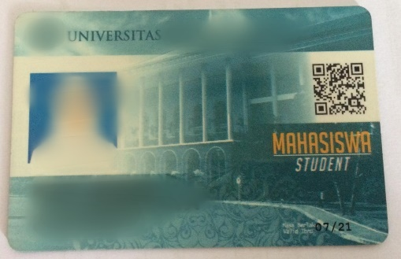

**Gambar 2.1** Tampilan dari KTM dari Berbagai Universitas

Dari beberapa contoh kartu tersebut dapat diketahui bahwa beberapa KTM terdapat data diri mahasiswa dan kode *barcode.* Dengan terdapatnya *barcode* tersebut, penulis bermaksud untuk memanfaatkan kegunaan KTM yang dikhusukan pada KTM Program Studi Teknik Elektro Universitas Ahmad Dahlan. menjadi media presensi praktikum,

1. ***Barcode***

*Barcode* adalah suatu kumpulan data optik [yang dibaca mesin](https://id.wikipedia.org/w/index.php?title=Pembacaan_oleh_mesin&action=edit&redlink=1). Kode batang ini mengumpulkan data dalam bentuk lebar garis dan spasi garis paralel dan dapat disebut sebagai kode batang atau simbologi linear atau 1 dimensi. Tetapi *barcode* juga memiliki bentuk bentuk lain yaitu persegi, titik, heksagon dan bentuk geometri lainnya di dalam gambar yang disebut kode matriks atau simbologi 2 dimensi (Harahap 2008).

Dalam perkembangannya, sudah banyak barcode yang dibuat, antara lain jenis *EAN8, EAN13, UPC-A, UPC-E, code 39, code 128, ITF-25* yang merupakan jenis *barcode* 1Dimensi dan *QRCode, DataMatrix* yang merupakan jenis 2Dimensi (Gunawan 2017). Gambar 2.2 menunjukan jenis-jenis barcode.

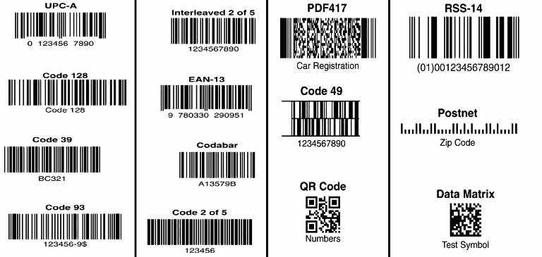

**Gambar 2.2** Jenis-Jenis *Barcode*

Dari banyaknya jenis-jenis barcode, pada penelitian ini, *barcode* yang menggunakan *barcode* 1Dimensi berjenis *code39*. Hal tersebut dikarenakan barcode yang tertera pada KTM adalah berjenis *code39.*

**2.2.2.1 *Barcode code39***

*Barcode* jenis *code39* merupakan *barcode* yang dapat berisikan karakter yang berupa huruf (huruf kapital), angka (0-9) dan juga karakter lain seperti *, $, +, -, %, dan /. *Code39* dapat memuat jumlah karakter sebesar 16 digit. Kode jenis ini banyak digunkan pada *inventory*, *asset tracking*, dan pada tanda pengenal identitas.

Dalam penggambarannya, pada satu karakter dalam code39 terdiri dari 9 elemen yaitu 5 garis berwarna hitam (bar) dan 4 garis putih (spasi) yang disusun secara bergantian antara garis hitam dan putih. Pada 9 element tersebut, terdapat 3 elemen yang berbeda, yaitu elemen dengan tingkat ketebalan yang lebih tebal. Dari 3 elemen tersebut, terdiri dari 2 bar dan 1 spasi. Dalam pembuatannya, dapat memperhatikan Tabel 2.2 berikut :

**Tabel 2.2** Tabel Set Kode *Barcode* Type *Code39*

|  |  |  |  |  |  |  |  |  |  |  |
| --- | --- | --- | --- | --- | --- | --- | --- | --- | --- | --- |
|  |  |  |  | **Karakter Set** | |  |  |  |  |  |
| **Karakter** |  |  |  | **Digit Biner** | |  |  |  |  | **Nilai** |
| **ASCII** | **B** | **S** | **B** | **S** | **B** | **S** | **B** | **S** | **B** | **Karakter** |
| 0 | 0 | 0 | 0 | 1 | 1 | 0 | 1 | 0 | 1 | 0 |
| 1 | 1 | 0 | 0 | 1 | 0 | 0 | 0 | 0 | 1 | 1 |
| 2 | 0 | 0 | 1 | 1 | 0 | 0 | 0 | 0 | 1 | 2 |
| 3 | 1 | 0 | 1 | 1 | 0 | 0 | 0 | 0 | 0 | 3 |
| 4 | 0 | 0 | 0 | 1 | 1 | 0 | 0 | 0 | 1 | 4 |
| 5 | 1 | 0 | 0 | 1 | 1 | 0 | 0 | 0 | 0 | 5 |
| 6 | 0 | 0 | 1 | 1 | 1 | 0 | 0 | 0 | 0 | 6 |
| 7 | 0 | 0 | 0 | 1 | 0 | 0 | 1 | 0 | 1 | 7 |
| 8 | 1 | 0 | 0 | 1 | 0 | 0 | 1 | 0 | 1 | 8 |
| 9 | 0 | 0 | 1 | 1 | 0 | 0 | 1 | 0 | 0 | 9 |
| A | 1 | 0 | 0 | 0 | 0 | 1 | 0 | 0 | 1 | 10 |
|  |  |  |  | **Karakter Set** | |  |  |  |  |  |
| **Karakter** |  |  |  | **Digit Biner** | |  |  |  |  | **Nilai** |
| **ASCII** | **B** | **S** | **B** | **S** | **B** | **S** | **B** | **S** | **B** | **Karakter** |
| B | 0 | 0 | 1 | 0 | 0 | 1 | 0 | 0 | 1 | 11 |
| C | 1 | 0 | 1 | 0 | 0 | 1 | 0 | 0 | 0 | 12 |
| D | 0 | 0 | 0 | 0 | 1 | 1 | 0 | 0 | 1 | 13 |
| E | 1 | 0 | 0 | 0 | 1 | 1 | 0 | 0 | 0 | 14 |
| F | 0 | 0 | 1 | 0 | 1 | 1 | 0 | 0 | 0 | 15 |
| G | 0 | 0 | 0 | 0 | 0 | 1 | 1 | 0 | 1 | 16 |
| H | 1 | 0 | 0 | 0 | 0 | 1 | 1 | 0 | 0 | 17 |
| I | 0 | 0 | 1 | 0 | 0 | 1 | 1 | 0 | 0 | 18 |
| J | 0 | 0 | 0 | 0 | 1 | 1 | 1 | 0 | 0 | 19 |
| K | 1 | 0 | 0 | 0 | 0 | 0 | 0 | 1 | 1 | 20 |
| L | 0 | 0 | 1 | 0 | 0 | 0 | 0 | 1 | 1 | 21 |
| M | 1 | 0 | 1 | 0 | 0 | 0 | 0 | 1 | 0 | 22 |
| N | 0 | 0 | 0 | 0 | 1 | 0 | 0 | 1 | 1 | 23 |
| O | 1 | 0 | 0 | 0 | 1 | 0 | 0 | 1 | 0 | 24 |
| P | 0 | 0 | 1 | 0 | 1 | 0 | 0 | 1 | 0 | 25 |
| Q | 0 | 0 | 0 | 0 | 0 | 0 | 1 | 1 | 1 | 26 |
| R | 1 | 0 | 0 | 0 | 0 | 0 | 1 | 1 | 0 | 27 |
| S | 0 | 0 | 1 | 0 | 0 | 0 | 1 | 1 | 0 | 28 |
| T | 0 | 0 | 0 | 0 | 1 | 0 | 1 | 1 | 0 | 29 |
| U | 1 | 1 | 0 | 0 | 0 | 0 | 0 | 0 | 1 | 30 |
| V | 0 | 1 | 1 | 0 | 0 | 0 | 0 | 0 | 1 | 31 |
| W | 1 | 1 | 1 | 0 | 0 | 0 | 0 | 0 | 0 | 32 |
| X | 0 | 1 | 0 | 0 | 1 | 0 | 0 | 0 | 1 | 33 |
| Y | 1 | 1 | 0 | 0 | 1 | 0 | 0 | 0 | 0 | 34 |
| Z | 0 | 1 | 1 | 0 | 1 | 0 | 0 | 0 | 0 | 35 |
| - | 0 | 1 | 0 | 0 | 0 | 0 | 1 | 0 | 1 | 36 |
| . | 1 | 1 | 0 | 0 | 0 | 0 | 1 | 0 | 0 | 37 |
| Space | 0 | 1 | 1 | 0 | 0 | 0 | 1 | 0 | 0 | 38 |
| * | 0 | 1 | 0 | 0 | 1 | 0 | 1 | 0 | 0 | - |
| $ | 0 | 1 | 0 | 1 | 0 | 1 | 0 | 0 | 0 | 39 |
| / | 0 | 1 | 0 | 1 | 0 | 0 | 0 | 1 | 0 | 40 |
| + | 0 | 1 | 0 | 0 | 0 | 1 | 0 | 1 | 0 | 41 |
| % | 0 | 0 | 0 | 1 | 0 | 1 | 0 | 1 | 0 | 42 |

Tabel tersebut digunakan untuk membuat isi utama dengan berbagai jenis karakter pada *barcode code39*. Sedangkan untuk membuat *barcode code39* digunakan Persamaan 1 berikut, dan untuk mempermudah dapat dijelaskan pada Gambar2.3

Karakter pembuka

Karakter isi ke-1

Karakter isi ke-2

Karakter pembuka

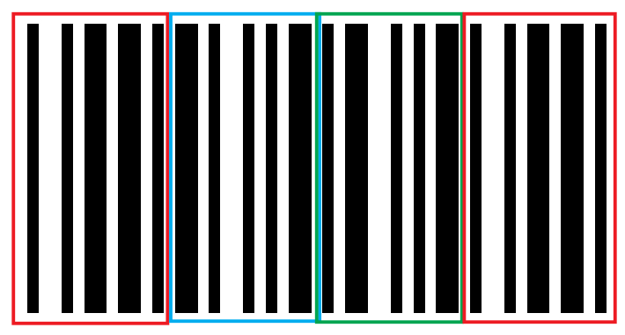

**Gambar 2.3** Pembacaan *Barcode* Jenis *Code39*

*Persamaan 1:*

$$B=Kb+K1+K2+…+K16+Kt (1)$$

Dimana :

B = *Barcode*

Kb = Karakter pembuka ( berisi karakter *)

K1, K2,…K16 = Isi karakter utama (berurutan dari karakter 1-16)

Kt = Karakter Penutup (berisi karakter*)

Berdasarkan gambar 2.3 pembacaan barcode code39 dilakukan dengan mengelompokan 9 element (hitam dan putih). Karakter awal diawali dengan karakter bintang (*) seperti pada kotak berwana merah pada Gambar 2.3. Dan disambung dengan karakter isi (kotak berwarna biru dan hijau) diakhiri dengan karekter bintang (*) seperti kotak berwarna merah sebelah kanan pada Gambar2.3. Untuk mengakhiri setiap 1 karakter ditambahkan 1 spasi (garis putih).

1. ***Scanning barcode***

*Scanning Barcode* adalah proses pemindaian atau pembacaan *barcode* yang dilakukan oleh *barcode scanner* (Wahyono 2017)*.* Proses *scanning barcode* memili 3 bagian penting, yaitu pencahayaan, sensor dan *decoder.* Proses awal *scanning barcode* yaitu, barcode scanner akan memancarkan cahaya merah yang mengenai barcode. kemudian, cahaya tersebut akan terpantuk ke *scanner* dan dibaca oleh sensor. Sensor akan memberikan sinyal hasil pembacaan tersebut dan dikirimkan kepada *decoder*.

Pada penelitian ini proses *scanning barcode* menggunakan *GM65 Sensor* yang akan memindai *barcode* pada Kartu Tanda Mahasiswa khusunya mahasiswa Teknik Elektro Universitas Ahmad Dahlan dengan menggunakan sinar inframerah. Barcode akan diarahkan mendekati sumber sinar inframerah pada *GM65 Sensor*. Pada proses *scanning barcode*, ada beberapa faktor yang dapat mempengaruhi keberhasilannya, yaitu jarak, sudut dan intensitas cahaya dilingkungan saat *scanning barcode*.

1. ***GM65 sensor***

*GM65 Sensor* adalah salah satu jenis *barcode scanner* yang dapat membaca *barcode* jenis 1D maupun 2D. *GM65 Sensor* memiliki performa yang cukup bagus dalam pembacaannya karena memiliki kecepatan pembacaan *barcode* yang cepat dan dapat membaca di media kertas ataupun pada suatu layer.

*GM65 Sensor* didesain yang unik dengan memiliki ukuran yang kecil yaitu 27.5 mm x 46,8 mm x 15.0 mm dan berat ±70gram, sehingga *GM65 Sensor* cukup mudah dibawa saat penggunaannya (Technology 2016). Pada penelitian ini menggunakan *GM65 Sensor* sebagai barcode scanner atau pembaca barcode. Hal tersebut karena spesifikasi *GM65 Sensor* yang unggul dalam membaca barcode jenis 1 dan 2 dimensi. Hal tersebut dapat dimanfaatkan membaca *barcode* pada kartu tanda mahasiswa yang juga memiliki jenis barcode 1 dimensi. Tampilan *GM65 Sensor* ditunjukan pada Gambar 2.4.

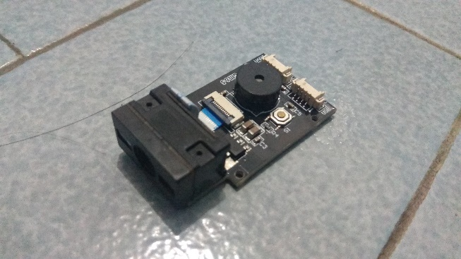

**Gambar 2.4** *GM65 Sensor*

Spesifikasi *GM65 Sensor* ditunjukan pada Tabel 2.3 berikut.

**Tabel 2.3** Spesifikasi *GM65 Sensor*

|  |  |  |
| --- | --- | --- |
| **Default scan mode** | **Continuous scan** | **Information** |
| Read code time for 1 | 3s | Parameter: 0.1-25.5s; step size: 0.1s; means no time limited |
| Read interval | 1s | Parameter: 0.1-25.5s; step size: 0 means no time limited |
| Output | GBK | GBK, UNICODE, BIG5 |
| Interface | USB KBW | USB KBW, Serial Port, USB VCom |
| Interface (TTL-232) |  |  |
| Serial Baud Rate | 9600 | Adjustable |
| Verification | N |  |
| Data Bid | 8 |  |
| Stop Bid | 1 |  |
| CTSRTS | No |  |
| Serial Mode  (Read code time for once) | 5s | Parameter: 0.1-25.5s; step size: 0 means no time limited |

Untuk komunikasi pada *GM65 Sensor* menggunakan 2 cara yaitu USB dan TTL232. Pada penelitian menggunakan komunikasi TTL232. TTL232 dilakukan dengan serial mode, yaitu komunikasi serial. Menghubungkan Komunikasi Serial pada GM65 Sensor dengan menyambung antar RX, TX pada sensor dengan Arduino Mega 2560

1. ***Arduino mega 2560***

*Arduino* adalah pengendali mikro *single-board* yang bersifat *open-source*, diturunkan dari *Wiring platform*, dirancang untuk memudahkan penggunaan elektronik dalam berbagai bidang. *Hardware* memiliki prosesor [*Atmel*](https://id.wikipedia.org/wiki/Atmel_AVR)[*AVR*](https://id.wikipedia.org/wiki/Atmel_AVR) dan softwarenya memiliki bahasa pemrograman sendiri. Ada berbagai macam jenis Arduino, salah satunya adalah Arduino Mega.

*Arduino Mega* adalah papan pengembangan *mikrokontroller* yang berbasis *Arduino* dengan menggunakan *chip* *ATmega2560.* *Arduino mega* *2560* ini memiliki pin I/O dengan jumlah 54 buah digital I/O pin (15 pin diantaranya adalah PWM), 16 pin analog input, 4 pin UART (serial port hardware). *Arduino Mega 2560* dilengkapi dengan sebuah *oscillator* 16 Mhz, sebuah port *USB*, *power jack DC, ICSP header*, dan tombol *reset* (Tohir 2016). Board ini sudah sangat lengkap dan sudah memiliki segala sesuatu yang dibutuhkan untuk sebuah *micro controller* dibandingan dengan jenis *Arduino* lainnya. Pada penelitian ini menggunakan *Arduino Mega* sebagai pengendali sistem hardware. Bentuk *Arduino Mega* ditunjukan pada Gambar 2.5.

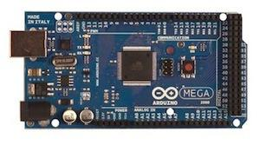

**Gambar 2.5** *Arduino Mega 2560*

Sumber : (Djuandi 2011)

1. ***LCD 16x2***

Layar LCD (*Liquid Crystal Display*) adalah modul display elektronik dan menemukan berbagai aplikasi. LCD merupakan display yang sering dijumpai karena effisien penggunaan. LCD 16x2 berarti dapat menampilkan 16 karakter dalam satu baris dan memiliki kapasitas 2 baris yang akan ditampilkan dalam matriks 5x7 piksel. Pada penelitian ini menggunakan LCD 16x2 sebagai media untuk menampilkan karakter yaitu NIM saat proses melakukan presensi menggunakan scanning barcode pada kartu tanda mahasiswa. Gambar 2.6 menampilkan bentuk LCD16x2.

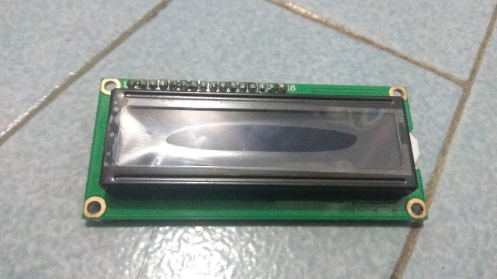

**Gambar 2.6** *LCD16x2*

1. ***I2C* (*inter integrated circuit*)**

Komunikasi I2C dikembangkan oleh Philips sekitar tahun 1980-an dengan kecepatan transfer data yang masih kecil. Namun saat ini, kecepatan transfer data dari I2C sudah mencapai angkan 4Mbps. Komunikasi serial I2C hanya memerlukan 2 kabel/saluran, sehingga sering juga disebut sebagai TWI/Two Wire Interface(Al-gaufiqy, 2017). Seiring berkembangnya zaman I2C sudah banyak pembuatan jenis I2C salah satunya dari *Ardino*. Arduino telah membuat I2C untuk mengkoneksi antara *LCD16x2* dengan *Arduino*. Gambar 2.7 adalah tampilan dari I2C *Arduino* untuk *LCD16x2.*

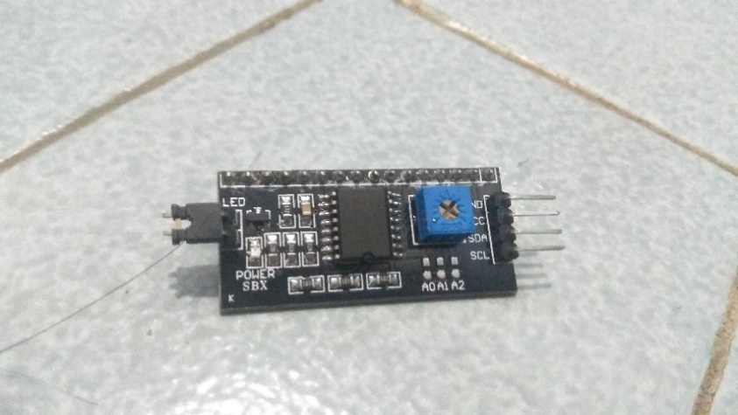

**Gambar 2.7** *I2C Arduino* untuk *LCD16x2*

1. ***Visual basic net***

Aplikasi *Visual Basic Net* merupakan salah satu bahasa pemrograman yang menawarkan Integrated Development Environment (IDE) visual untuk membuat program perangkat lunak berbasis sistem operasi *Microsoft Winsdows* dengan menggunakan model pemrograman (COM). *Visual Basic Net* merupakan turunan bahasa pemrograman *basic* dan menawarkan pengembangan perangkat lunak computer berbasis grafik dengan cepat(Wali 2017).

Pada penelitian ini, aplikasi *Visual Bassic Net* digunakan untuk membuat aplikasi tampilan antar muka baik pengguna dan pengelola data presensi perkuliahan khususnya praktikum mahasiswa Teknik Elektro Universitas Ahmad Dahlan menggunakan *barcode* pada kartu tanda mahasiswa berbasis *Arduino*.

1. ***Database***

*Database* merupakan kumpulan file yang saling berelasi, relasi tersebut biasa ditunjukan dengan kunci dari tiap file yang ada. Satu data base menunjukan satu kumpulan data yang dipakai dalam satu lingkup perusahaan atau instansi (Kristanto 1994). Pada penelitian ini, database digunakan untuk mengumpulkan data-data mahasiswa, asisten atau dosen dan juga jenis matakuliah praktikum yang akan diolah sebagai data presensi perkuliahan mahasiswa.

1. ***MYSQL***

*MySQL* adalah sebuah  [perangkat lunak](https://id.wikipedia.org/wiki/Perangkat_lunak)  sistem manajemen  [basis data](https://id.wikipedia.org/wiki/Basis_data) [*SQL*](https://id.wikipedia.org/wiki/SQL) (database management system) atau DBMS yang [multialur](https://id.wikipedia.org/w/index.php?title=Multialur&action=edit&redlink=1" \o "Multialur (halaman belum tersedia)), [multipengguna](https://id.wikipedia.org/wiki/Multipengguna" \o "Multipengguna), dengan sekitar 6 juta instalasi di seluruh dunia. Pada *MySQL* tersedia sebagai [perangkat lunak gratis](https://id.wikipedia.org/wiki/Perangkat_lunak_gratis" \o "Perangkat lunak gratis) di bawah lisensi [*GNU, dan General Public License*](https://id.wikipedia.org/wiki/GNU_General_Public_License) (GPL), tetapi mereka juga menjual di bawah lisensi komersial untuk kasus-kasus di mana penggunaannya tidak cocok dengan penggunaan GPL(DuBois 2004). Pada penelitian ini, *MySQL* digunakan sebagai pengolah *database* dan data hasil *scanning barcode* menjadi presensi serta mengolah data hasil presensi menjadi data presensi secara keseluhan pada kegiatan perkuliahan terutama praktikum mahasiswa Teknik Elektro Universitas Ahmad Dahlan.

# 

# **BAB 3**

**METODE PENELITIAN**

## **3.1 Bahan Penelitian**

Pada penelitian ini, membutuhkan bahan-bahan untuk terwujudnya penelitian ini. Penelitian ini membutuhkan bahan-bahan sebagai berikut:

1. Kartu Tanda Mahasiswa Universitas Ahmad Dahlan digunakan sebagai media (*barcode*) yang akan dideteksi atau dijadikan objek.
2. *GM65 Sensor* digunakan untuk mendeteksi atau membaca *barcode* pada kartu tanda mahasiswa.
3. *Arduino Mega* digunakan sebagai pengendali dan pengontrol *hardware.*
4. *LCD 16x2* digunakan sebagai media untuk menampilkan karakter saat   
   proses presensi.
5. *I2C* digunakan sebagai alat penghubung antara LCD 16x2 dengan   
   *Arduino Mega 2560.*
6. Perangkat lunak *VB.Net* digunakan sebagai media antar muka (GUI), membuat program, dan media komunikasi dengan *Arduino*.
7. Perangkat lunak *MySQL* digunakan sebagai pengaturan dan pengolahan *database* pada aplikasi.

## **3.2 Alat Penelitian**

Pada penelitian ini, membutuhkan alat alat sebagai berikut :

1. *USB Arduino* digunakan sebagai penghubung antara *Arduino Mega* dengan komputer atau laptop dan sebagai pemberi daya pada alat.
2. *Laptop* digunakan sebagai media pengontrol dan pendukung perangkat lunak *Visual Bassic Net* dan *MySQL*.
3. Kabel *jumper* digunakan untuk menghubungkan tiap komponen atau alat yang akan dibuat

## 

## **3.3 Perancangan Sistem**

Pembuatan sistem presensi praktikum di Universitas Ahmad Dahlan menggunakan *barcode* pada kartu tanda mahasiswa berbasis *Arduino* memerlukan beberapa tahap perancangan. Perancangan pembuatan sistem ini disajikan dalam Gambar 3.1. Diagram alir ini menunjukkan pembuatan alat yaitu pembuatan perangkat lunak (*software)* dan pembuatan perangkat keras (*hardware)* dan sistem.

Perancangan sistem dilakukan dengan dua tahap yaitu perancangan perangkat lunak (*software*)dan perangkat keras (*hardware*). Tujuan dilakukannya pembuatan kedua tahap tersebut yaitu agar dapat menghasilkan sistem yang sesuai dengan yang diinginkan. Setelah memahami dan mempelajari sistem kerja alat yang akan digunakan, selanjutnya membuat rancangan sistem dengan melakukan pembuatan perangkat lunak (*software*). Pembuatan *software* dilakukan dengan pembuatan *user interface* dan *database* presensi. Setelah pembuatan *software* selesai, kemudian melakukan pengujian *software* apakah sudah sesuai dengan yang diinginkan atau tidak. Setelah sistem bekerja dengan baik, selanjutnya proses pembuatan perancangan perangkat keras (*hardware*). Pembuatan hardware dilakukan dengan melakukan pendeteksi *barcode* dan pengendalian keluaran hasil *scanning barcode* yang didapatkan. Kemudian akan menjalankan sistem secara keseluruhan (*software* dan *hardware*) dan akan dilakukan pengujian alat. Pengujian alat dapat berupa penyesuaian data pada KTM dengan pengolahan data presensi. Gambar blok diagram proses perancangan sistem ditunjukan pada Gambar 3.1.

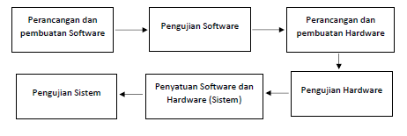

**Gambar 3.1** Blok Diagram Proses Penelitian

Pada penyatuan software dan hardware akan membentuk sebuah sistem presensi praktikum. Sistem tersebut dapat digunakan secara keseluruhan antara *software* dan *hardware*. Software digunakan sebagai media interface dan pengolah data presensi, Sedangkan hardware digunakan sebagai media atau alat untuk pendeteksi kehadiran saat proses presensi. Secara keseluruhan, sistem presensi dapat dilihat pada Gambar 3.2.

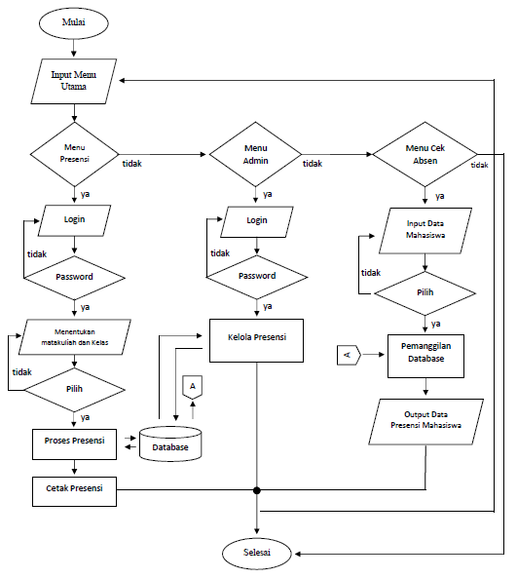

**Gambar 3.2** Perancangan Sistem Keseluruhan

1. **Perancangan perangkat keras (*hardware*)**

Perancangan perangkat keras dalam penelitian ini yaitu membuat perangkat presensi menggunakan *barcode* yang terdapat pada kartu tanda mahasiswa sebagai objek. *GM65 Sensor* sebagai pembaca *barcode* yang terhubung dengan *Arduino Mega* sebagai pengontrol akan terhubung dengan komputer atau laptop agar dapat menampilkan antarmuka aplikasi sistem presensi. Perancangan sistem *hardware* ditunjukan pada Gambar 3.3

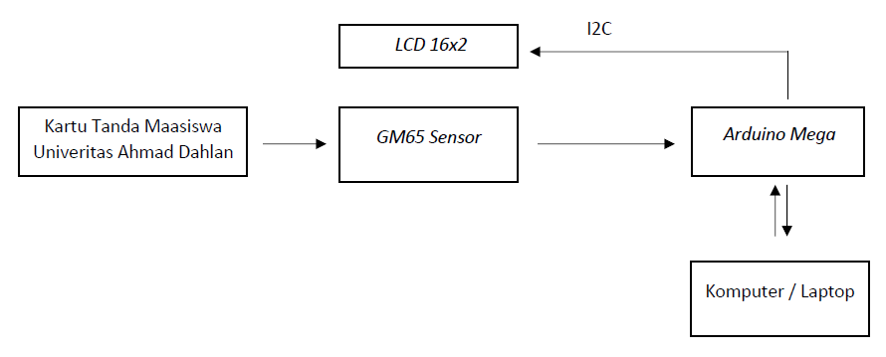

**Gambar 3.3** Blok Diagram Perancangan Perangkat Keras

1. **Perancangan perangkat lunak (*software*)**

Pada penelitian ini perencangan perangkat lunak bertujuan untuk membuat tampilan antar muka. Selain itu, perancangan perangkat lunak juga bertujuan agar dapat menjalankan perangkat keras kemudian dapat mengendalikan perangkat yang sudah dibuat. Pada perancangan tampilan antar muka memiliki terdiri dari 3 pilihan pada menu utama yaitu menu ADMIN, MULAI PRESENSI dan CEK PRESENSI.

**3.3.2.1** Menu admin

Menu Admin digunakan sebagai media pengolahan data presensi mahasiswa. Pengolahan data presensi meliputi nama mahasiswa, nama dosen, nama matakuliah dan jumlah presensi kehadiran mahasiswa. Alur penggunaan menu admin dapat dilihat pada Gambar 3.4

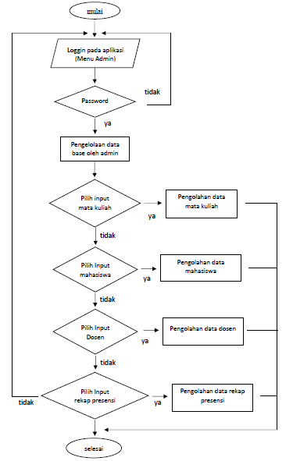

**Gambar 3.4** Flowchart Pengolahan Data pada Menu Admin

**3.3.2.2** Menu mulai presensi

Menu Mulai Presensi digunakan sebagai media saat presensi mahasiswa berlangsung. Menu tersebut bertujuan untuk mengambil data presensi saat proses perkuliahan berlangsung. Alur penggunaan menu mulai presensi ditunjukan oleh Gambar 3.5

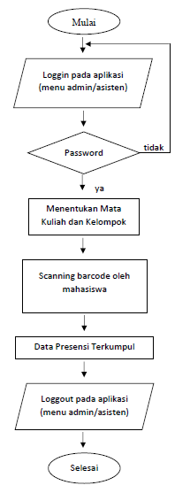

**Gambar 3.5** Flowchart Penggunaan Menu Mulai Presensi

**3.3.2.2** Menu cek presensi

Menu cek presensi digunakan sebagai media penampilan jumlah presensi mahasiswa. Pada menu tersebut mahasiswa dapat melihat jumlah kehadiran dari keseluruhan jumlah sesi kehadiran pada suatu mata kuliah.

**3.4 Pengujian Sistem**

Pada pengujian sistem, akan dilakukan pengujian:

1. Kesesuaian data daftar hadir mahasiswa dengan proses presensi menggunakan sistem presensi penelitian.
2. Faktor-faktor yang mempengaruhi keberhasilan dalam *scanning barcode* oleh GM65 Sensor terhadap barcode pada kartu tanda mahasiswa. Faktor-faktor tersebut yaitu:
3. Jarak saat *scanning barcode* antara *GM65 Sensor* dan *barcode*
4. Sudut saat *scanning barcode* antara *GM65 Sensor* dan *barcode*
5. Intesitas pencahayaan saat melakukan *scanning barcode*

**BAB 4**

**HASIL DAN PEMBAHASAN**

**4.1 Implementasi Alat**

Sistem presensi terdiri dari penyusunan antara *software* dan *hardware*. Software terdiri dari aplikasi antarmuka yang terbuat dari *Visual Basic Net* dan pengolahan data presensi (*database*) dengan MySQL. Pembuatan alat terdiri dari penyusunan beberapa komponen yang digunakan untuk mendeteksi atau membaca barcode pada KTM, yang terhubung ke laptop Berikut merupakan tampilan alat hasil penelitian yang ditunjukan pada Gambar 4.1

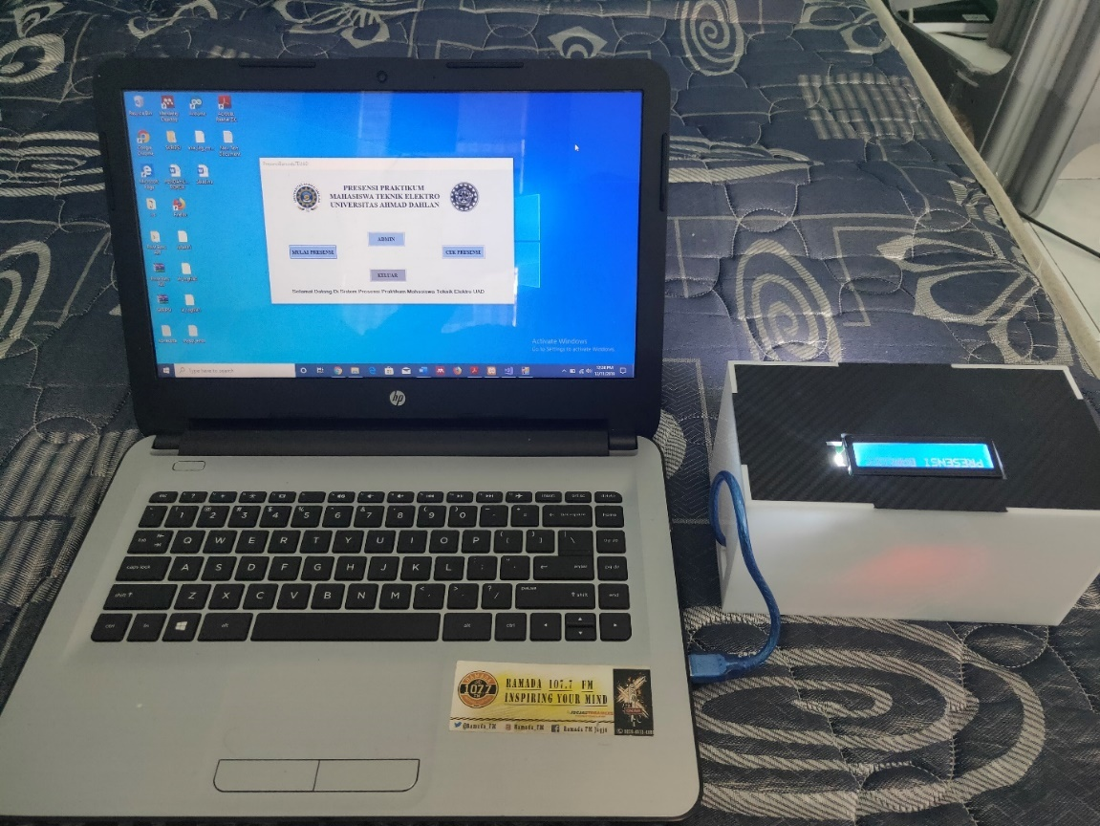

**Gambar 4.1** Implementasi Alat

Pada Gambar 4.1 merupakan tampilan alat saat melakukan proses presensi, dimana terdapat laptop dan alat *scanning barcode*. laptop akan dihadapkan ke pengguna administrator dan alat pendeteksi barcode akan dihadapkan kepada praktikan atau mahasiswa. Pada alat pembaca barcode, tersusun dari beberapa komponen, yaitu *GM65 barcode scanner*, *Arduino Mega 2560, LCD 16x2*, dan *I2C*. berikut beberapa tampilan alat presensi yang ditunjukan oleh Gambar 4.2, Gambar 4.3, Gambar 4.4.

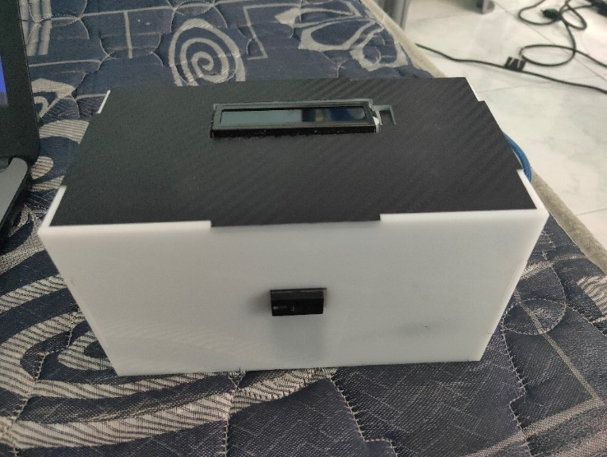

**Gambar 4.2** Tampilan Alat Tampak Depan

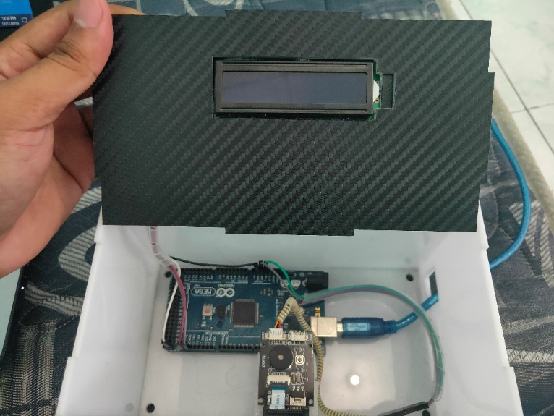

**Gambar 4.3** Tampilan Alat Dampak Dalam 1

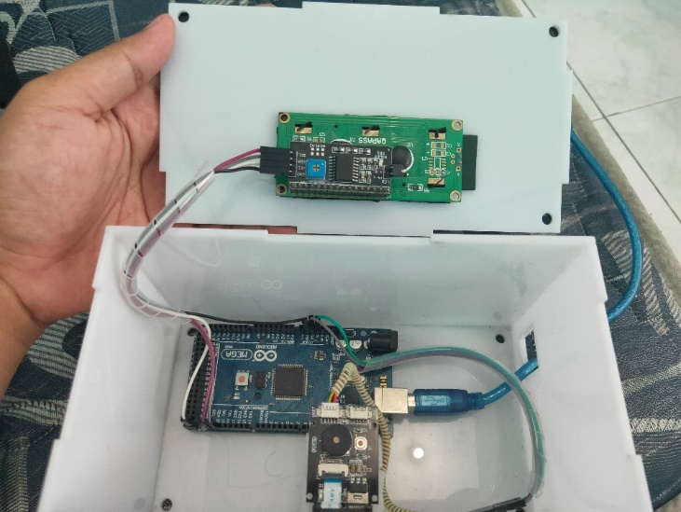

**Gambar 4.4** Tampilan alat tampak dalam 2

Pengkabelan pada alat presensi tersebut akan ditampilkan pada Gambar 4.5 sebagai berikut :

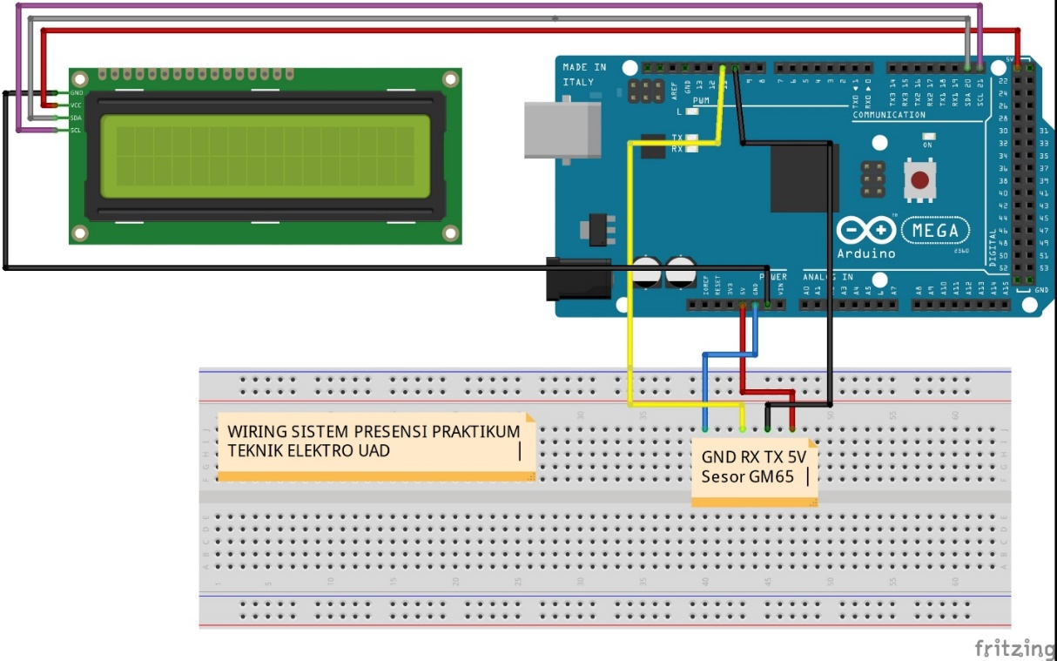**Gambar 4.5** Tampilan Pengkabelan Pada Alat

Untuk mempermudah pembacaan pengkabelan dari alat presensi, dapat dilihat pada Tabel 4.1 dan Tabel 4.2 berikut:

**Tabel 4.1** Pengkabelan dari *GM65 Scanner Barcode* dengan *Arduino Mega 2560*

|  |  |  |
| --- | --- | --- |
| **No** | **Pin Pada *GM65 Sensor*** | **Pin pada *Arduino Mega 2560*** |
| 1 | GND | GND |
| 2 | RX | Pin 11 |
| 3 | TX | Pin 10 |
| 4 | 5V | 5V |

**Tabel 4.2** Pengkabelan dari *I2C* (yang sudah terkoneksi LCD) dengan *Arduino Mega 2560*

|  |  |  |
| --- | --- | --- |
| **No** | **Pin I2C (terkoneksi LCD)** | **Pin Pada Arduino Mega 2560** |
| 1 | GND | GND |
| 2 | VCC | 5 |
| 3 | SDA | Pin 20 |
| 4 | SCL | Pin 21 |

Untuk membaca barcode pada KTM dengan GM65 barcode scanner dan mengirimkannya ke Arduino Mega 2560, dapat menggunakan listing program seperti pada Gambar 4.6 berikut:

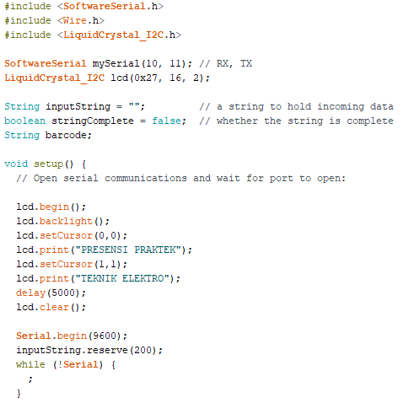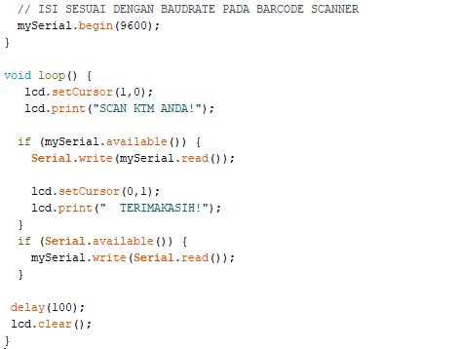

**Gambar 4.6** Listing Program Pembacaan dan Pengiriman Data *Barcode* dari *GM65 Sensor* Ke *Arduino Mega 2560*

Listing program tersebut merupakan perintah untuk melakukan komunikasi secara serial. Hal tersebut karena komukasi yang digunakan pada sensor menggunakan komunikasi serial. Selain itu, program juga digunakan untuk menampilkan karakter pada LCD 16x2

**4.2 Implimentasi Sistem Tampilan Antarmuka**

Sistem presensi praktikum menggunakan tampilan antarmuka sebagai media penghubung antara pengguna yaitu mahasiswa, dan admin dengan sistem. Berikut ini adalah halaman awal tampilan antar muka dari sistem presensi praktikum

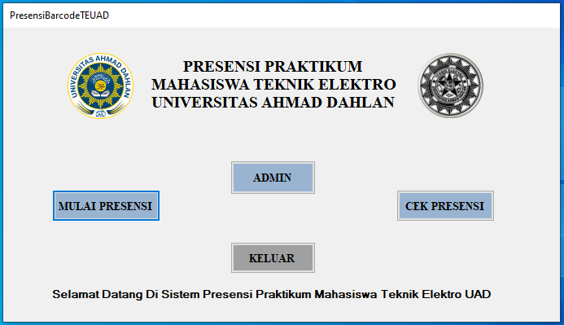

**Gambar 4.7** Halaman Awal Tampilan Antar Muka

Pada halaman awal merupakan tampilan awal yang akan keluar ketika membuka aplikasi presensi yang telah dibuat. Tampilan tersebut berisikan 3 menu utama yang akan digunakan dalam proses presensi, yaitu mulai presensi, admin, dan cek presensi. Dalam penyusunan tampilan tersebut, memerlukan beberapa komponen seperti pada Tabel 4.3

**Tabel 4.3** Komponen Penyusun Halaman Awal Tampilan Antar Muka

|  |  |  |
| --- | --- | --- |
| **No** | **Nama Komponen** | **Value (Nilai)** |
| 1 | Form1 | PresensiBarcodeTEUAD |
| 2 | PictureBox1 | Logo UAD |
| 3 | PictureBox2 | Logo Teknik Elektro |
| 4 | Label1 | Presensi Praktikum |
| 5 | Label2 | Mahasiswa Teknik Elektro |
| 6 | Label3 | Universitas Ahmad Dahlan |
| 7 | Button1 | Mulai Presensi |
| 8 | Button2 | Admin |
| 9 | Button3 | Cek Presensi |
| 10 | Button4 | Keluar |

Dari komponen penyusun halaman awal pada Tabel 4.3, mempunyai kegunaan sebagai berikut :

1. *Form1* digunakan sebagai media atau wadah penempatan komponen komponen lainnya yang akan dibuat pada halaman awal tampilan antarmuka.
2. *PictureBoxt1* dan *PictureBox2* digunakan sebagai menampilkan gambar yang berupa logo Universitas Ahmad Dahlan dan Program studi Teknik Elektro.
3. *Label1, Label2, dan Label3* digunakan untuk menampilkan karakter yang dapat berupa huruf, angka, dan simbol.
4. *Button1* digunakan untuk memanggil atau menampilkan halaman Proses Presensi.
5. *Button2* digunakan untuk menampilkan isi menu admin yang berupa halaman admin
6. *Button3* digunakan untuk menampilkan halaman cek presensi yang akan digunakan untuk mengecek jumlah presensi mahasiswa.
7. *Button4* digunakan untuk mengeluarkan atau menutup aplikasi presensi.

Untuk memanggil halaman lain dari suatu halaman digunakan listing program pada Gambar 4.8 berikut :



**Gambar 4.8** Listing Program Pemanggilan Suatu Halaman

Jika kita memilih menu MULAI PRESENSI pada halaman awal maka akan muncul Gambar 4.9 yaitu menu login yang diperuntukan untuk asisten. Menu tersebut akan digunakan sebagai menu awal untuk memulai presensi.

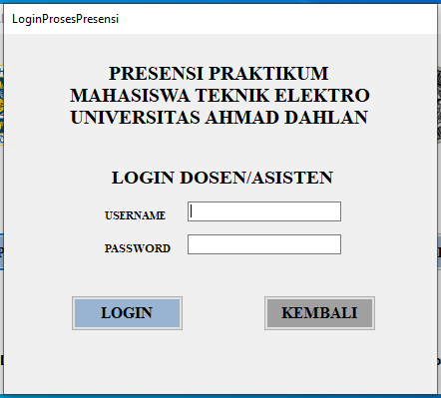

**Gambar 4.9** Halaman *Login* Asisten

Pada halaman login proses presensi, asisten diharuskan masukkan data *username* dan *password* dimana data tersebut merupakan data yang hanya diketahui oleh asisten. Dalam menyusun tampilan login proses presensi diperlukan beberapa komponen seperti pada Tabel 4.4 berikut :

**Tabel 4.4** Komponen Penyusun Halaman *Login* Proses Presensi

|  |  |  |
| --- | --- | --- |
| **No** | **Nama Komponen** | **Value (Nilai)** |
| 1 | Form4 | LoginProsesPresensi |
| 2 | Label1 | Presensi Praktikum |
| 3 | Label2 | Mahasiswa Teknik Elektro |
| 4 | Label3 | Universitas Ahmad Dahlan |
| 5 | Label4 | Login Dosen/Asisten |
| 6 | Label5 | Username |
| 7 | Label6 | Password |
| 8 | TextBox1 | - |
| 9 | TextBox2 | - |
| 10 | Button1 | Login |
| 11 | Button2 | Kembali |

Dari komponen penyusun pada Tabel 4.4, mempunyai kegunaan sebagai berikut :

1. *Form4* digunakan sebagai media atau wadah penempatan komponen komponen lainnya yang akan dibuat pada halaman login asisten.
2. *Textbox1, dan Textbox2* digunakan untuk menginput atau mengisi data yang digunakan untuk login oleh asisten.
3. *Button1* digunakan untuk memanggila halaman berikutnya, yaitu halaman pemilihan mata kuliah, kelas, dan sesi
4. *Button2* digunakan untuk menutup halaman login asisten dan kembali ke halaman awal sistem presensi.

Setelah mengisi data login, asisten akan memilih menu login. Jika data yang diisikan untuk login tepat, maka asisten dapat melanjutkan ke halaman selanjutnya. Namun jika data yang diisikan salah, maka akan muncul pemberitahuan dan asisten diharapkan untuk mengisi data login kembali secara tepat. Pemberitahuan yang muncul akan ditampilkan seperti pada Gambar 4.10

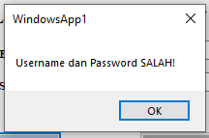

**Gambar 4.10** Notifikasi saat Salah Mengisikan Data *Login*

Jika asisten berhasil melakukan login, maka akan muncul tampilan memilih matakuliah, kelompok, dan sesi seperti pada Gambar 4.11

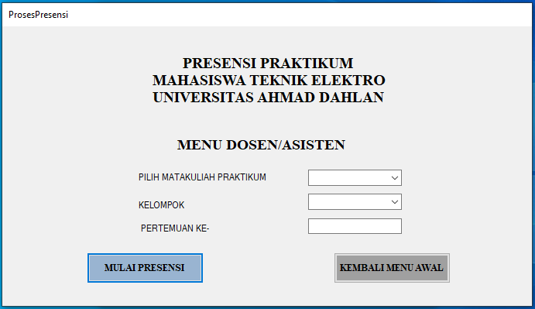

**Gambar 4.11** Halaman Pemilihan Praktikum

Pada halaman pemilihan praktikum, asisten diharuskan untuk memilih jenis praktikum dan kelompok sesuai pada menu yang diberikan. Selain itu, asisten juga harus mengisikan nilai pada pertemuan ke- dengan nilai sesuai dengan sesi praktikum yang akan berlangsung. Pada menu tersebut, tersusun dari beberapa komponen seperti pada Tabel 4.5

**Tabel 4.5** Komponen Penyusun Halaman Pemilihan Praktikum

|  |  |  |
| --- | --- | --- |
| **No** | **Nama Komponen** | **Value (Nilai)** |
| 1 | Form5 | ProsesPresensi |
| 2 | Label1 | Presensi Praktikum |
| 3 | Label2 | Mahasiswa Teknik Elektro |
| 4 | Label3 | Universitas Ahmad Dahlan |
| 5 | Label4 | Login Dosen/Asisten |
| 6 | Label5 | Pilih Matakuliah Praktikum |
| 7 | Label6 | Kelompok |
| 8 | Label7 | Pertemuan Ke- |
| 9 | ComboBox1 | - |
| 10 | ComboBox2 | - |
| 11 | TextBox1 | - |
| 12 | Button1 | Pilih |
| 13 | Button2 | Kembali Menu Awal |
| 14 | SerialPort1 | - |

Komponen penyusun pada Tabel 4.5, mempunyai kegunaan sebagai berikut:

1. *Form5* digunakan sebagai media atau wadah penempatan komponen komponen lainnya yang akan dibuat pada halaman pilih matakuliah praktikum.
2. *ComboBox1* digunakan sebagai penyedia data yang berupa matakukuliah praktikum yang nantinya akan dipilih.
3. *ComboBox2* digunakan sebagai penyedia data yang berupa kelompok praktikum yang nantinya akan dipilih.
4. *Button1* digunakan untuk memanggil atau menampilkan halaman selanjutnya, yaitu halaman proses presensi.
5. *Button2* digunakan untuk mengeluarkan halaman memilih mata praktikum, dan halaman login asisten kemudian akan kembali ke halaman awal tampilan antarmuka.
6. *SerialPort1* digunakan sebagai penghubung antara halaman antarmuka dengan alat presensi (pembaca *barcode* pada KTM).

Setelah asisten memilih matakuliah praktikum dan kelompok, serta memasukan nilai pada pilihan pertemuan ke-, maka asisten dapat memilih menu pilih. Kemudian akan muncul Halaman Proses Presensi seperti pada Gambar 4.12. Halaman tersebut digunakan untuk menginput data presensi yang akan dilakukan.

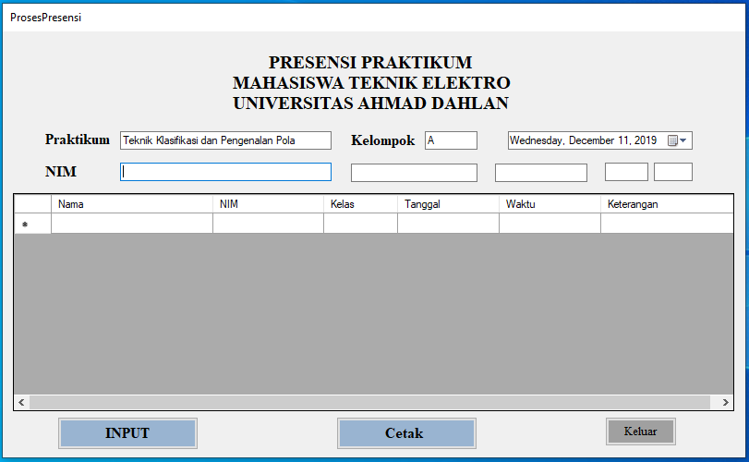

**Gambar 4.12** Halaman Proses Presensi

Pada halaman ini, presensi sudah dapat dilakukan. Asisten cukup meminta praktikan atau mahasiswa untuk melakukan scanning barcode pada alat presensi. Setelah itu data akan muncul seperti pada Gambar 4.13. Jika terjadi kendala saat melakukan scanning barcode, asisten bias memasukkan nilai NIM yang sesuai dengan mahasiswa yang bersangkutan. Hal tersebut karena data hasil scanning barcode adalah nilai dari NIM praktikan.

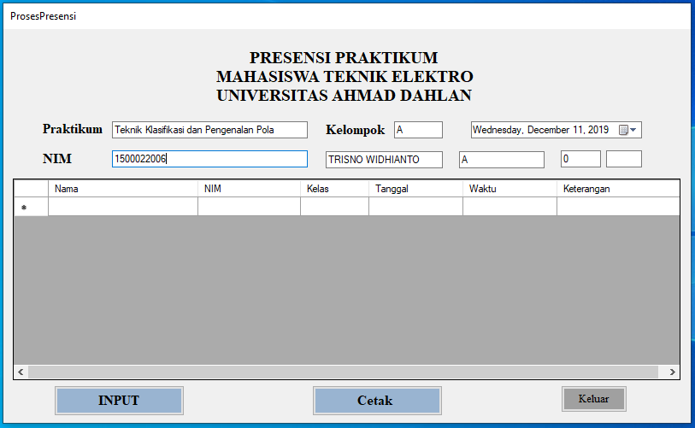

**Gambar 4.13** Proses Penampilan Hasil *Scanning Barcode* Pada Halaman Proses Presensi

Setelelah data hasil scanning masuk ke dalam halaman, maka asisten harus memilih menu input. Hal tersebut dikarenakan agar data mahasiswa masuk kedalam database presensi. Hasil setelah memilih menu input, maka akan muncul seperti pada Gambar 4.14.

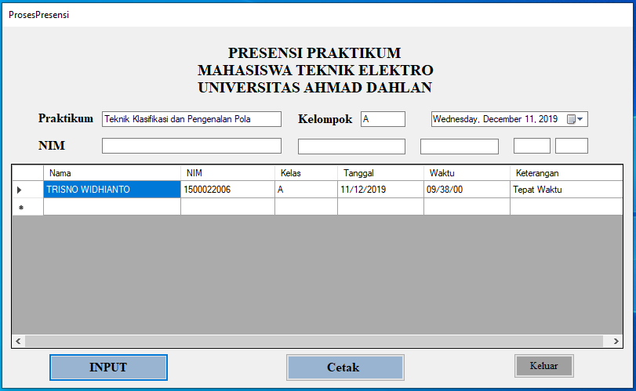

**Gambar 4.14** Proses Input Data Presensi Mahasiswa pada Halaman Proses Presensi

Proses penginputan data seperti pada Gambar 4.13 dan Gambar 4.14 dilakukan bergantian dari setiap mahasiswa selama praktikum berlangsung secara realtime. Sehingga jam kedatangan mahasiswa dapat diketahui. Asisten diharuskan memilih menu cetak agar muncul file dari data presensi yang dapat disimpan dan diolah dengan nilai praktikum mahasiswa. Gambar 4.15 berikut menampilkan tampilan penyimpanan data presensi yang sedang berlangsung. Untuk kembali ke halaman awal, asisten cukup memilih menu keluar.

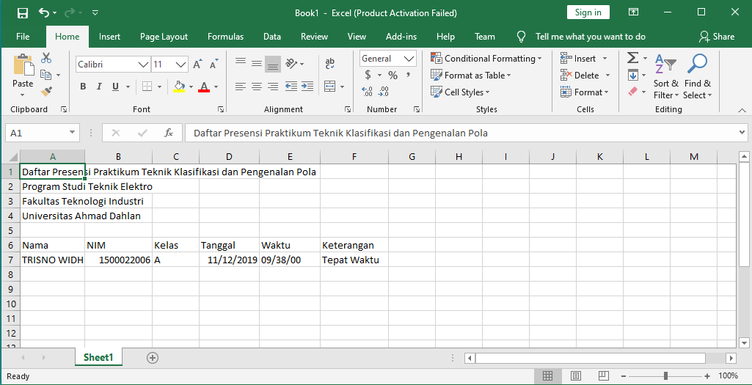

**Gambar 4.15** File Tampilan Hasil Memilih Menu Cetak.

Pada halaman proses presensi, dibutuhkan beberapa komponen penyusun seperti pada Tabel 4.6 berikut:

**Tabel 4.6** Komponen Penyusun Halaman Proses Presensi

|  |  |  |
| --- | --- | --- |
| **No** | **Nama Komponen** | **Value (Nilai)** |
| 1 | Form6 | ProsesPresensi |
| 2 | Label1 | Presensi Praktikum |
| 3 | Label2 | Mahasiswa Teknik Elektro |
| 4 | Label3 | Universitas Ahmad Dahlan |
| 5 | Label4 | Praktikum |
| 6 | Label5 | Kelompok |
| 7 | Label6 | NIM |
| 8 | TextBox1 | - |
| 9 | TextBox2 | - |
| 10 | TextBox3 | - |
| 11 | TextBox4 | - |
| 12 | TextBox5 | - |
| 13 | TextBox6 | - |
| **No** | **Nama Komponen** | **Value (Nilai)** |
| 14 | TextBox7 | - |
| 15 | DateTimePicker | - |
| 16 | DataGridView | - |
| 17 | Timer1 | - |
| 18 | Timer2 | - |
| 19 | SerialPort1 | - |
| 20 | Button1 | Input |
| 21 | Button2 | Cetak |
| 22 | Button3 | Keluar |

Dari komponen penyusun halaman proses presensi pada Tabel 4.6 diatas, mempunyai kegunaan sebagai berikut:

1. *Form6* digunakan sebagai media atau wadah penempatan komponen komponen lainnya yang akan dibuat pada halaman proses presnsi.
2. *Label6* digunakan sebagai menampilkan karakter yang bertujuan untuk memberi keterangan agar memasukkan Nilai NIM pada *Textbox3*, yaitu textboxt yang berada disebelah label6.
3. *TextBox1* digunakan untuk menampilkan data matapraktikum yang telah dipilih pada halaman pemilihan matakuliah
4. *Textbox2* digunakan untuk menampilkan data kelompok yang telah dipilih pada halaman pemilihan matakuliah.
5. *Textbox3* digunakan untuk menampilkan data hasil *scanning barcode* ataupun memasukkan data sesuai dengan nilai pada *barcode* (NIM).
6. *Textbox4* digunakan untuk menampilkan nama mahasiswa sesuai dengan hasil *scanning barcode* atau pemberian data pada *Textbox3.*
7. *Textbox5* digunakan untuk menampilkan kelompok praktikum mahasiswa sesuai dengan hasil *scanning barcode* atau pemberian data pada *Textbox3.*
8. *Textbox6* digunakan untuk menampilkan jumlah kehadiran sebelumnya pada sesi perkuliahan.
9. *DateTimePicker* digunakan untuk membaca waktu baik tanggal dan jam secara *realtime*.
10. *DataGridView* digunakan untuk menampilkan data presensi setelah melakukan input hasil pembacaan *barcode* pada KTM.
11. *Timer1* digunakan untuk counting waktu selama 15 menit. Hal ini bertujuan untuk mendeteksi kehadiran mahasiswa apakah tepat waktu atau terlambat.
12. *Button1* digunakan untuk memasukkan data hasil *scanning barcode*, menjadi data presensi kedalam *datagridview*.
13. *Button2* digunakan untuk menyalin data presensi pada *datagridview* dan menampilkan dalam format *Ms. Exel*.
14. *Button3* digunakan untuk menutup halaman proses presensi, halaman memilih matakuliah praktikum dan halaman login asisten, kemudian kembali ke halaman awal tampilan antarmuka sistem presensi.

Pada halaman awal tampilan antarmuka, jika kita memilih menu admin, maka akan muncul halaman login admin Menu Admin digunakan untuk masuk ke halaman *database MySQL*. Namun, langkah awal yang dilakukan sebelum memasuki halaman admin yaitu login admin seperti pada Gambar 4.16 berikut:

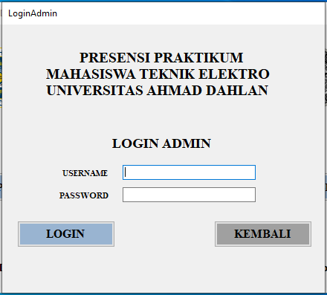

**Gambar 4.16** Halaman *Login* Admin

Sama seperti pada halaman login asisten, pada halaman loggin admin juga harus memasukan data login. Hanya saja, operator yang melakukan berbeda. Menu admin hanya dipebolehkan untuk administrator saja. Pada pembuatannya membutuhkan komponen seperti pada Tabel 4.7 berikut :

**Tabel 4.7** Komponen Penyusun Halaman *Login* Admin

|  |  |  |
| --- | --- | --- |
| **No** | **Nama Komponen** | **Value (Nilai)** |
| 1 | Form2 | LoginAdmin |
| 2 | Label1 | Presensi Praktikum |
| 3 | Label2 | Mahasiswa Teknik Elektro |
| 4 | Label3 | Universitas Ahmad Dahlan |
| 5 | Label4 | Login Dosen/Asisten |
| 6 | Label5 | Username |
| 7 | Label6 | Password |
| 8 | TextBox1 | - |
| 9 | TextBox2 | - |
| 10 | Button1 | Login |
| 11 | Button2 | Kembali |

Komponen penyusun pada Tabel 4.7 memiliki kegunaan sebagai berikut:

1. *Form2* digunakan sebagai media atau wadah penempatan komponen komponen lainnya yang akan dibuat pada halaman login admin.
2. *Textbox1,* dan *Textbox2* digunakan untuk menginput atau mengisi data yang digunakan untuk login oleh administrator.
3. *Button1* digunakan untuk memanggila halaman berikutnya, yaitu halaman Menu Admin
4. *Button2* digunakan untuk menutup halaman login admin dan kembali ke halaman awal sistem presensi.

Setelah berhasil melakukan login, administrator akan masuk ke halaman admin seperti pada Gambar 4.17.

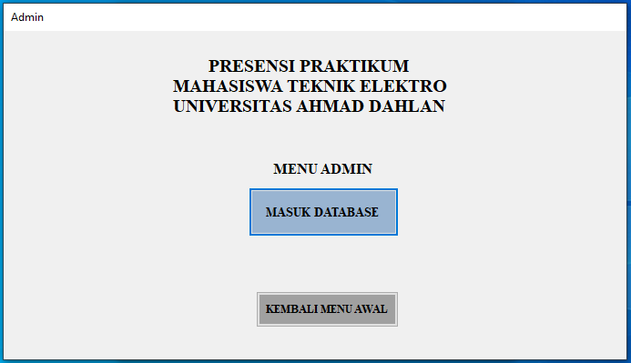

**Gambar 4.17** Halaman Admin

Pada halaman ini, administrator akan diarahkan kedalam menu MASUK DATABASE, dimana menu tersebut bermaksud untuk membuka halaman *database MySQL*. Halaman *database MySQL* dapat ditampilkan pada Gambar 4.18 berikut:

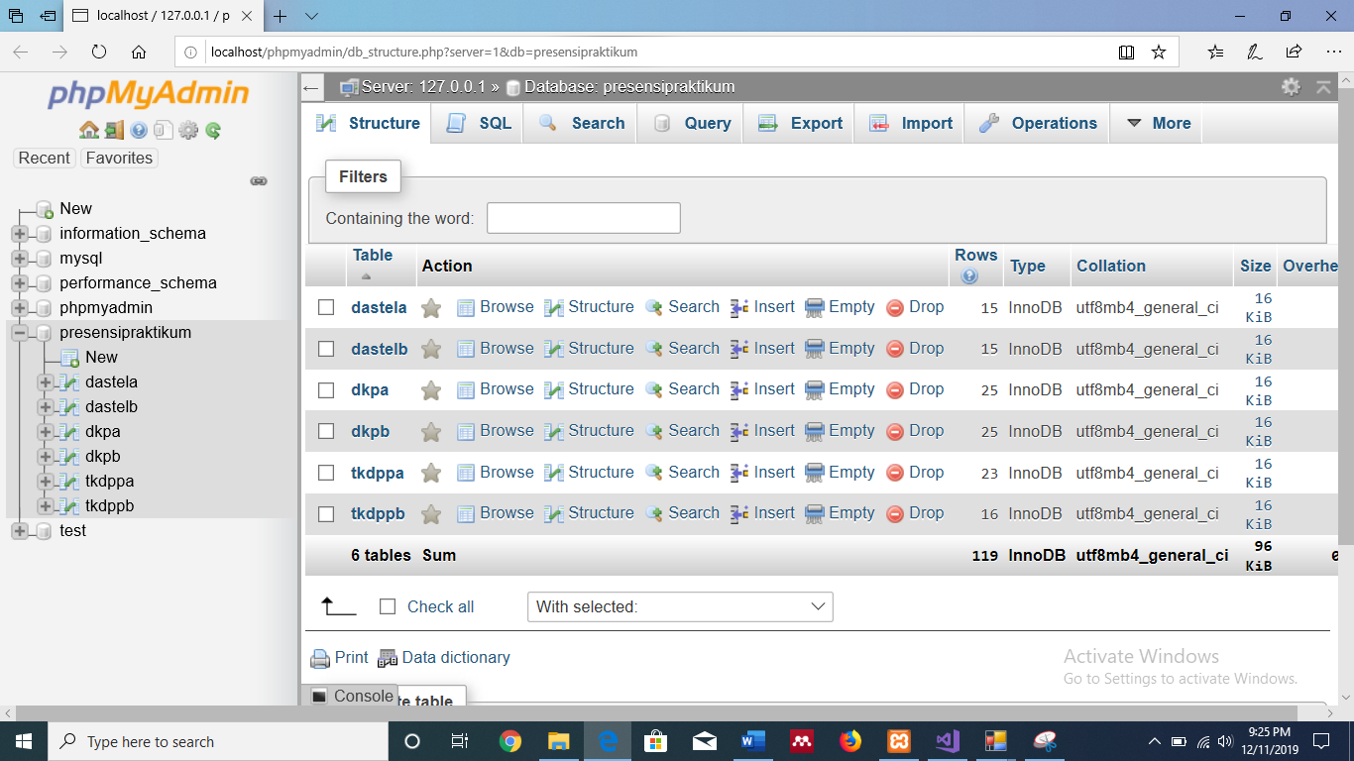

**Gambar 4.18** Halaman *Database MySQL*

Untuk pemanggilan *database MySQL* digunakan Listing Program seperti Gambar 4.19.

System.Diagnostics.Process.Start("http://localhost/phpmyadmin/db_structure.php?server=1&db=presensipraktikum")

**Gambar 4.19** Listing Program Pemanggilan Halaman *Database Mysql*

Pada halaman awal tampilan antarmuka, jika memilih menu cek presensi, maka akan muncul halaman cek presensi seperti pada Gambar 4.20. Halaman Cek Presensi bermaksud untuk mengetahui jumlah kehadiran mahasiswa pada suatu praktikum.

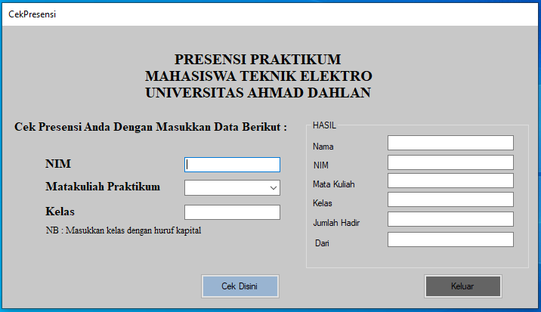

**Gambar 4.20** Halaman Cek Presensi

Pada halaman presensi, Asisten ataupun praktikan dapat melihat jumlah kehadiran praktikum. Pengguna harus memasukkan data NIM, Nama Praktikum, dan Kelas seperti pada Gambar 4.21 Kemudian memilih menu Cek Disini. Maka jumlah kehadiran akan muncul pada halaman bagian kanan seperti yang ditunjukkan oleh Gambar 4.22.

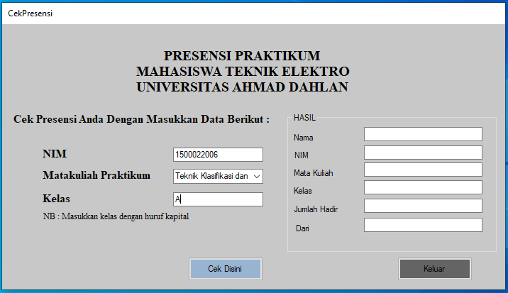

**Gambar 4.21** Pemasukkan Data pada Halaman Cek Presensi

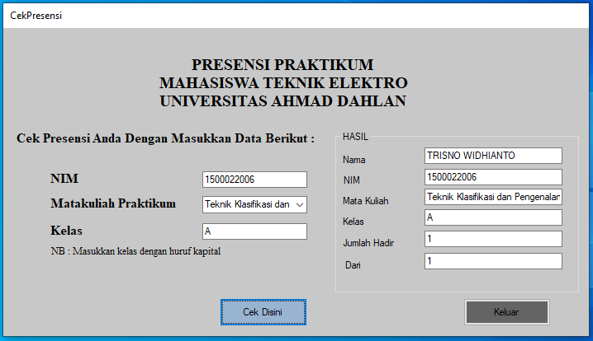

**Gambar 4.22** Hasil Pemasukkan data halaman cek presensi

Pada halaman cek presensi, memerlukan beberapa komponen dalam pembuatannya, yaitu seperti pada Tabel 4. 8

**Tabel 4.8** Komponen Penyusun Halaman Cek Presensi

|  |  |  |
| --- | --- | --- |
| **No** | **Nama Komponen** | **Value (Nilai)** |
| 1 | Form8 | CekPresensi |
| 2 | Label1 | Presensi Praktikum |
| 3 | Label2 | Mahasiswa Teknik Elektro |
| 4 | Label3 | Universitas Ahmad Dahlan |
| 5 | Label4 | Cek Presensi Anda Dengan Memasukkan Data Berikut : |
| 6 | Label5 | NIM |
| 7 | Label6 | Mata Prakikum |
| 8 | Label7 | Nama |
| 9 | Label8 | NIM |
| 10 | Label9 | Mata Kuliah |
| 11 | Label10 | Kelas |
| **No** | **Nama Komponen** | **Value (Nilai)** |
| 12 | Label11 | Jumlah Hadir |
| 13 | Label12 | Dari |
| 14 | Label13 | Kelas |
| 15 | Label14 | NB : Masukkan Kelas Dengan Huruf Kapital |
| 16 | TextBox1 | - |
| 17 | TextBox2 | - |
| 18 | TextBox3 | - |
| 19 | TextBox4 | - |
| 20 | TextBox5 | - |
| 21 | TextBox6 | - |
| 22 | TextBox7 | - |
| 23 | TextBox8 | - |
| 24 | ComboBox1 | - |
| 25 | GroupBox1 | Hasil |
| 18 | Button1 | Cek Disini |
| 11 | Button2 | Keluar |

Komponen penyusun halaman cek presensi seperti pada Tabel 4.8

1. *Form8* digunakan sebagai media atau wadah penempatan komponen komponen lainnya yang akan dibuat pada halaman cek presensi.
2. *Label1* sampai dengan *Label3* digunakan untuk menampilkan berbagai karkter berupa huruf dan angka yang bermaksud untuk membuat judul pada halaman cek presensi
3. *Label5, Label6 Label13* digunakan untuk memberikan indikasi agar pengguna sesuai mengisikan data cek presensi.
4. *Label14* digunakan untuk menampilkan karakter yang bertujuan untuk membantu pengisian data pada *Textbox8* yaitu mengisi kelas praktikum menggunakan huruf kapital.
5. *TextBox1* dan *TextBox8* digunakan untuk memberikan input data saat cek presensi. *TextBox1* untuk data NIM dan *TextBox8* digunakan untuk data Kelas.
6. *ComboBox1* digunakan untuk memberikan tampilan pilihan dari jenis praktikum yang akan diambil atau dipilih.
7. *GroupBox1* digunakan untuk mengelompokkan data yang akan digunakan untuk menampilkan jumlah kehadiran mahasiswa.
8. *Label7* sampai dengan *Label12* digunakan sebagai keterangan atau indikator pada data yang akan ditampilkan sebagai data jumlah kehairan pada halaman cek presensi.
9. *TextBox2* sampai dengan *TextBox7* digunakan untuk menampilkan data jumlah kehadiran mahasiswa seperti Nama, Nim, MataKuliah, Kelas, Jumlah Hadir, Dari Jumlah Pertemuan.
10. *Button1* digunakan untuk menjalankan dan menampilkan data jumlah kehadiran sesuai dengan data yang telah dimasukkan.
11. *Button2* digunakan untuk keluar pada halaman cek presensi dan kembali ke halaman awal tampilan antarmuka sistem presensi.

**4.3 Implementasi Pengumpulan Data Menggunakan MySQL**

Pengololahan data presensi menggunakan tempat atau wadah penyimpanan menggunakan MySQL. Proses penginputan data dapat dilakukan tampilan atarmuka sistempresensi pada halaman ADMIN. Proses pembuatan data yaitu :

Buka tampilan antarmuka, lakukan login admin dan masuk kehalaman admin. Setelah itu pilih menu masuk database. Menu tersebut akan membuat pengguna masuk ke halaman database MySQL. Langkah ini dapat dilihat pada Sub Bab Implementasi Sistem Tampilan Antarmuka.

Pada halaman database MySQL, untuk membuat data presensi, pengguna harus membuat satu projek baru. Dimisalkan nama projek yaitu buatdata baru seperti pada Gambar4.23. Kemudian kita diminta untuk membuat tabel data baru. Tabel data yaitu projek yang akan digunakan untuk menyimpan data satu kelompok atau satu kelas praktikum.

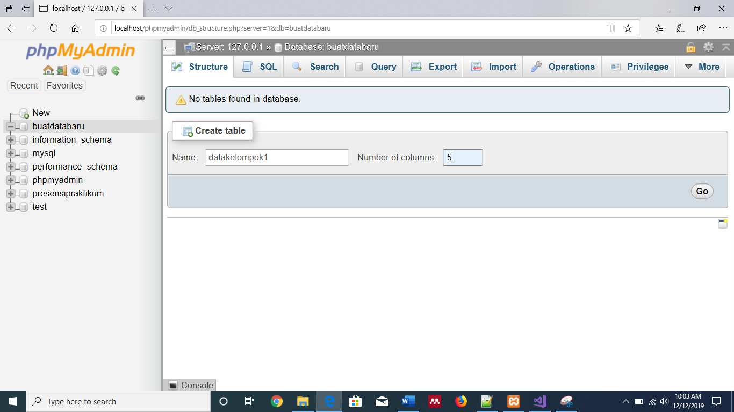

**Gambar 4.23** Membuat Projek Baru pada *MySQL*

Setelah berhasil membuat tabel data (SubProjek) pengguna harus memasukkan nilai pada setiap judul kolom yang akan dibuat menjadi tabel database. Selain itu pengguna diminta untuk memasukkan beberapa nilai keterangan yang akan digunakan dari setiap judul kolom seperti *Name, Type, Length/Values* dan *Default* seperti pada Gambar 4.24. Kegunaan dari nilai keterangan yaitu :

1. *Name* digunakan untuk memberi nama pada judul kolom.
2. *Type* digunakan utuk menentukan type data yang akan dimasukkan kedalam kolom dari tabel database.
3. *Length/Value* digunakan untuk menentukan jumlah karakter yang akan diinput pada tiap kolom dari tabel database.
4. *Default* digunakan untuk memberi perintah-perintah dasar yang digunakan pada kolom dari tabel database

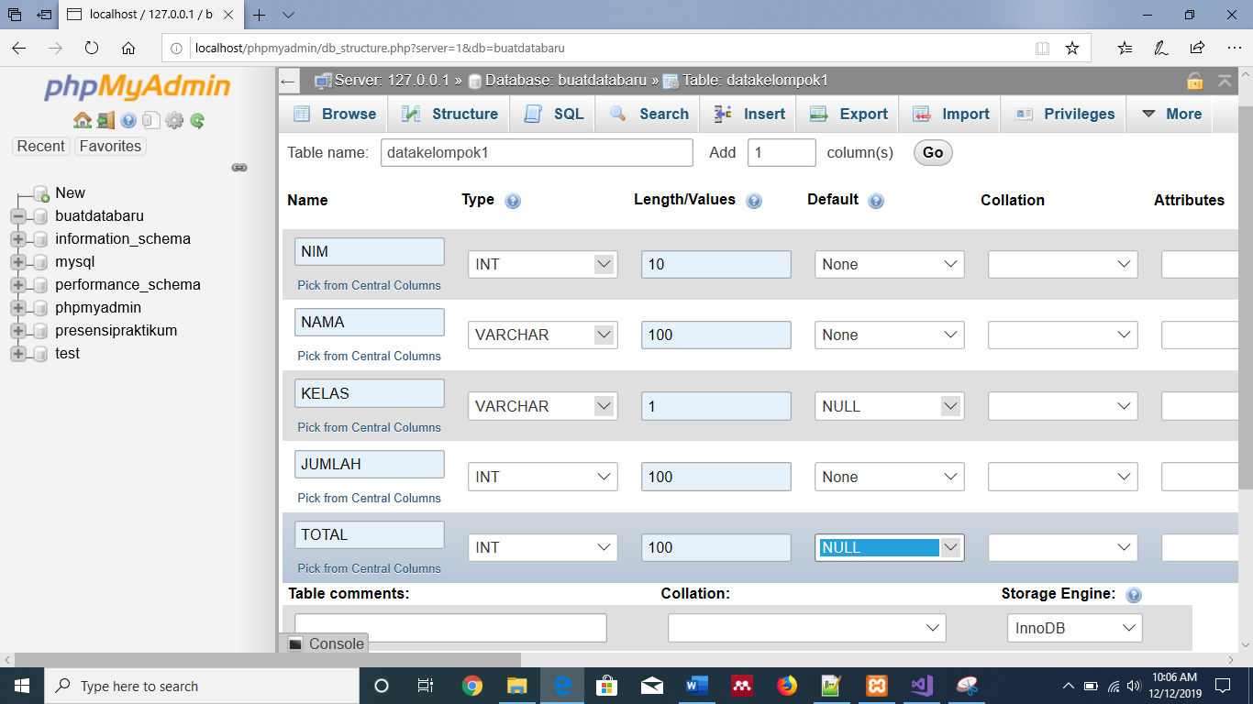

**Gambar 4.24** Membuat Judul dari Setiap Kolom pada *Tabel Database*

Pada Gambar 4.24 diketahui bahwa jumlah kolom yang dibuat yaitu 5 buah. Judul dari setiap kolom yaitu NIM, NAMA, KELAS, JUMLAH, dan TOTAL. Dari setiap judul kolom pada tabel database memiliki keterangannya masing-masing.

Langkah selanjutnya yaitu pemberian nilai dari *database*. Pemberian nilai dilakukan pada menu *insert*. Kita akan memberi nilai seperti pada keterangan Gambar 4.25.

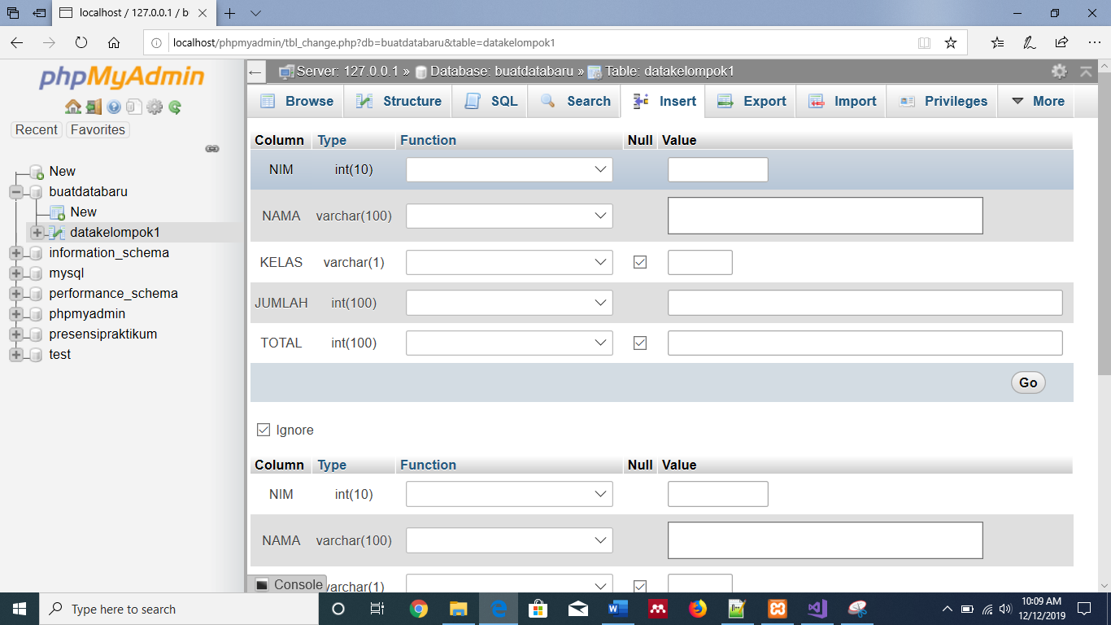

**Gambar 4.25** Memasukkan Data pada *Tabel Database*

Pada Gambar 4.26 pengguna memasukan 1 baris data yang berisikan NIM, Nama, Kelas, Jumlah, dan total dari presensi. Data tersebut yaitu :

1. NIM = 1500022073
2. Nama = Rani Alif Pambudi
3. Kelas = A
4. Jumlah = 0
5. Total = 0

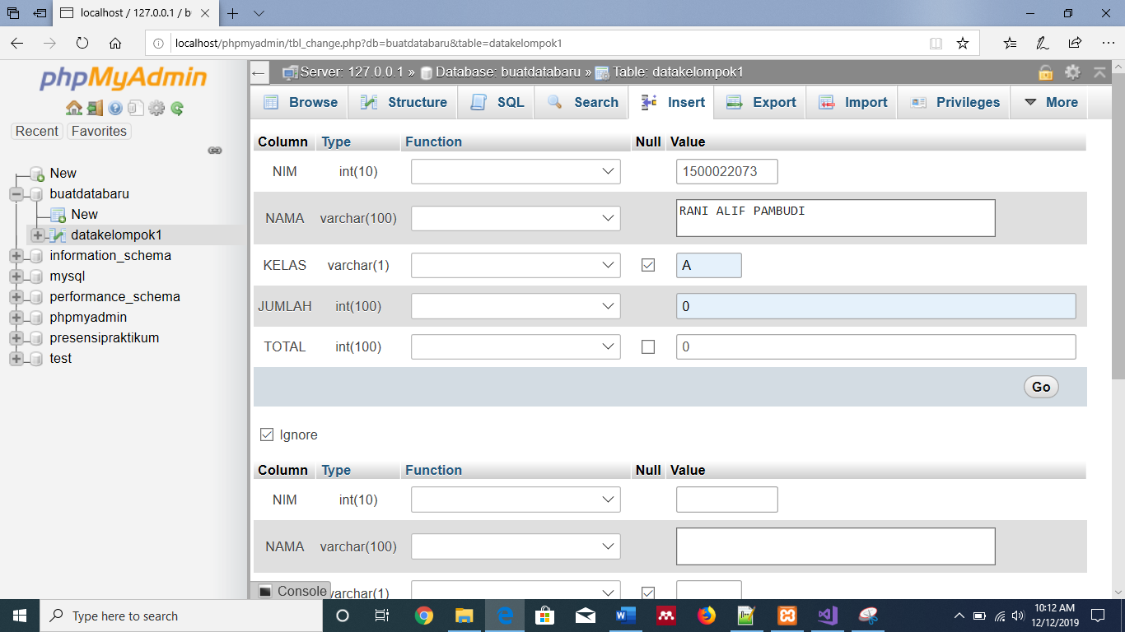

**Gambar 4.26** Tampilan Mengisi 1 Data pada *Tabel Database*

Data yang telah berhasil dimasukkan ke tabel database dapat dilihat pada Gambar 4.27.

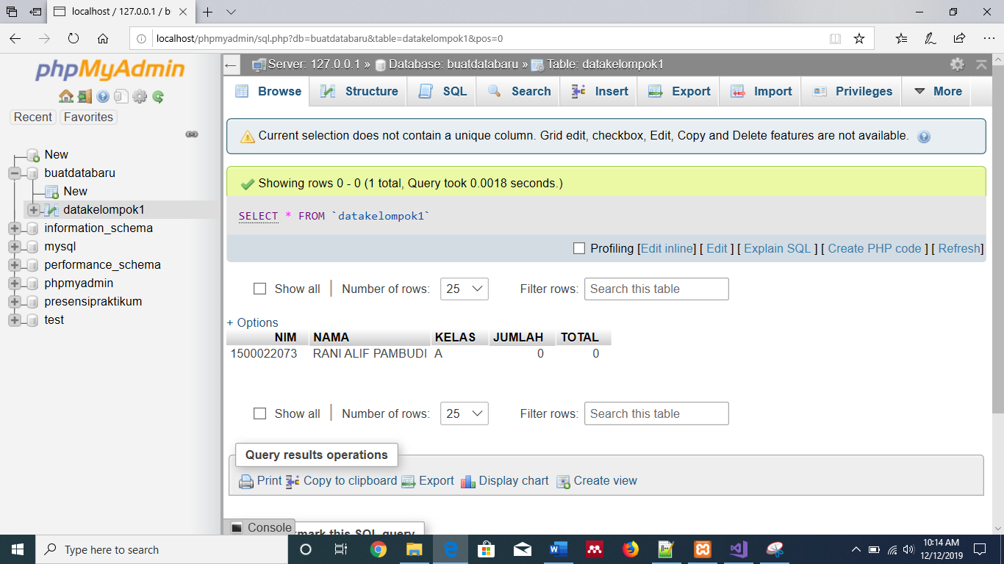

**Gambar 4.27** Hasil dari Memasukkan 1 Baris Data pada *Tabel Database*.

Untuk mengganti nilai data dari tabel database, kita dapat memilih menu Stucture, kemudian memilih nama judul dari kolom, kemudian pilih ikon *UNIQUE* pada bagian bawah tabel seperti pada Gambar 4.28. Kemudian pengguna dapat mengganti nilai yang salah pada tabel *database* dengan memilih ikon *CHANGE* pada baris yang mengalami kesalahan.

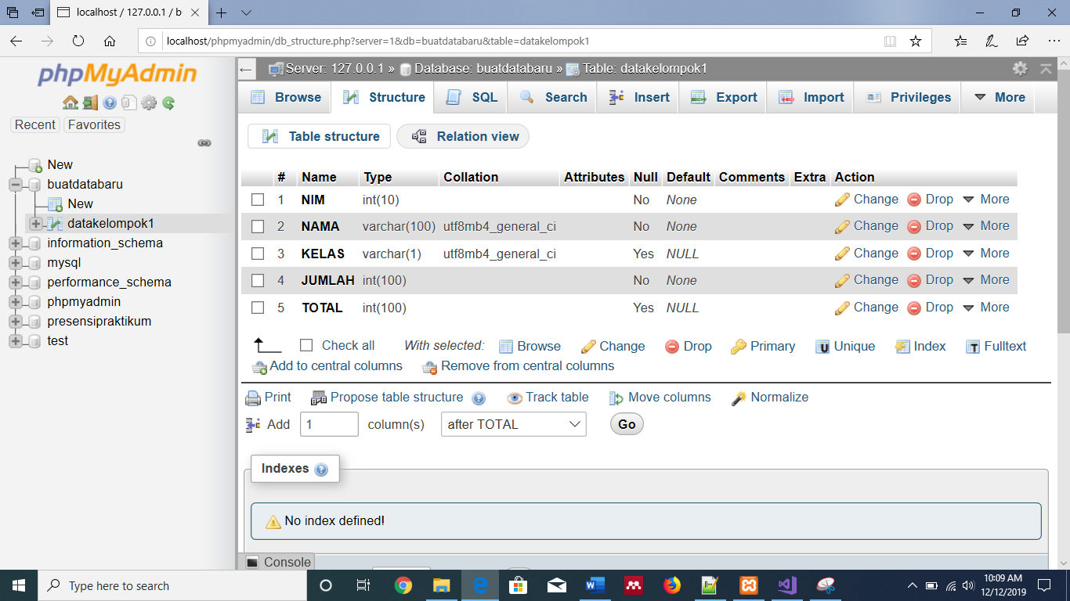

**Gambar 4.28** Tampilan untuk Mengubah / Mengganti Format pada Tabel Data.

* 1. **Komunikasi Antar Perangkat Pada Sistem**

Pada sistem terdapat dua perangkat penyusun, yaitu perangkat keras dan perangkat lunak. Agar dapat beroperasi sesuai dengan penelitian yang dilakukan, maka dibutuhkan komunikasi pada sistem tersebut. berikut ini merupakan komunikasi antar perangkat pada sistem:

* + 1. Komunikasi antara alat presensi dengan tampilan antarmuka.

Pembuatan alat presensi (pendeteksi *barcode* pada KTM) membutuhkan komunikasi dengan tampilan antar muka yang dibuat dengan menggunakan *Visual Basic Net*. Hal tersebut bertujuan untuk mengirimkan data hasil pembacaan *barcode* oleh alat presensi ke tampilan antarmuka sistem. Gambar 4.29 menunjukan listing program komunikasi antara alat presensi dan tampilan antar muka.

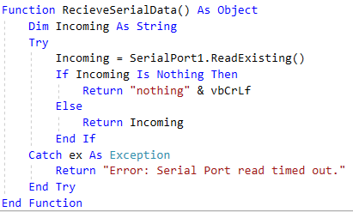

**Gambar 4.29** Listing Program Komunikasi Antara Alat dan Tampilan *Interface* Sistem Presensi

Pada listing program diatas dibuat fungsi untuk komunikasi antara sistem dengan perangkat. fungsi “SerialPort1.ReadExisting()” digunakan untuk membaca Data yang dihasilkan dari komunikasi serial.

* + 1. Komunikasi antara tampilan antar muka dengan database

Pada sistem presensi, membutuhkan tampilan antarmuka dan pengolahan kumpulan data presensi (*database*). Untuk menghubungkan antara keduanya, maka dapat ditunjukan pada Gambar 4.30.

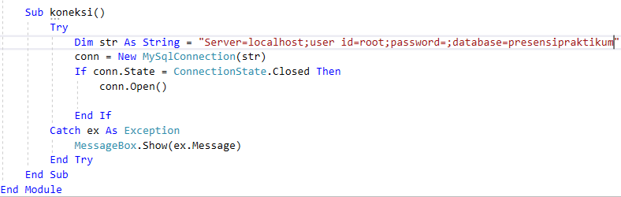

**Gambar 4.30** Listing Program Komunikasi Antara Tampilan Antar Muka dengan *Database*

Pada listing program seperti Gambar 4.30, untuk menghubungkan sistem dengan database dapat dilakukan dengan membuat sebuah Sub baru yaitu “Sub Koneksi”. Dalam sub tersebut dibuat variable bernama str “Server=localhost;user id=root;password=;database=presensipraktikum” yang akan dibaca dan dikoneksikan dengan fungsi “MySqlConnection”.

Ada beberapa halaman pada tampilan antarmuka yang membutuhkan komunikasi dengan database. Komukasi tersebut dapat berupa pemanggilan terhadap database ataupun menginput atau memasukkan database. Pada Gambar 4.31 berikut, merupakan komukasi yang digunkan untuk mengisikan nilai “Jumlah sesi perkuliahan” pada kolom “TOTAL” tabel data “tkppaa”.

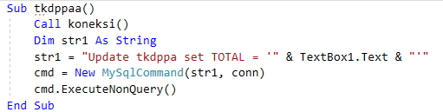

**Gambar 4.31** Listing Program Pembuatan Sub “*dastelaa*”

Pada listing program seperti Gambar 4.31, untuk menghubungkan sistem dengan tabel data pada database dapat dilakukan dengan membuat sebuah Sub baru yaitu “Sub tkdppaa”. Dalam sub tersebut dibuat variable bernama “str1”. Variabel str1 berisikan nilai yang akan dimasukkan pada kolom “TOTAL”, tabel data “tkdppa” yang akan dibaca dan dikoneksikan dengan data base melalui fungsi “MySqlCommand”. Data yang akana diupdate akan ditulis melalui textbox1 sebelum dikirim ke tabel data.

Sub tersebut dipanggil jika kita mengisikan ComboBox1 dengan mata kuliah “Teknik Klasifikasi dan Pengenalan Pola” dan ComboBox2 dengan “A”. Hal tersebut ditampilkan pada Gambar 4.32



**Gambar 4.32** Listing Program Pemangilan Sub sesuai dengan isi *ComboBox1* dan *ComboBox2*

Pada saat proses presensi dilakukan, menggunakan dua komunikasi pada tampilan antarmuka dan database yaitu pemanggilan dan pemassukkan data pada database. Pemanggilan database digunakan untuk menampilkan data-data mahasiswa yang ditampilkan pada textbox dan dimasukkan kedalam *DataGridView*. Pada Gambar 4.33 ditampilkan listing program untuk memanggil database.

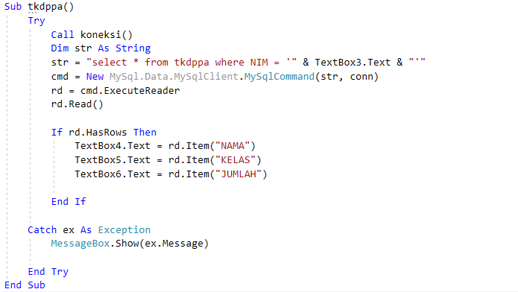

**Gambar 4.33** Listing Program Pemanggilan *Database* pada saat Proses Presensi.

Listing program diatas akan dibuat jika ada pembuatan kelas/kelompok baru. Pembuatan sub baru “tkdppa” yang akan memanggil database pada tabel data “tkdppa” yang akan membaca kolom nim yang ditampilkan pada *Textbox3*. “rd.Item” digunakan untuk pemanggilan kolom pada tabel *database*. Pemanggilan database dastela terjadi jika textbox1 berisi nilai “Teknik Klasifikasi dan Pengenalan Pola” dan textbox2 berisi ”A”. Gambar 4.34 merupakan listing program pada *Textbox3*.



**Gambar 4.34** Listing Program pada *Textbox3*

Setelah proses pemanggilan data, sistem akan melakukan pengisian data yang akan masuk ke *database*. Untuk mengisikan data ke *database* menggunakan listing program seperti pada Gambar 4.35.

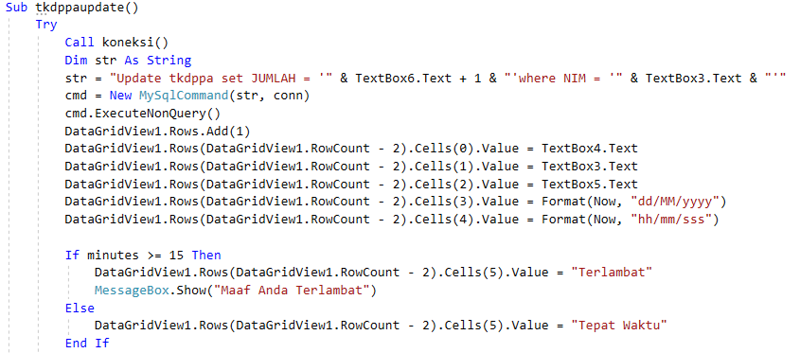

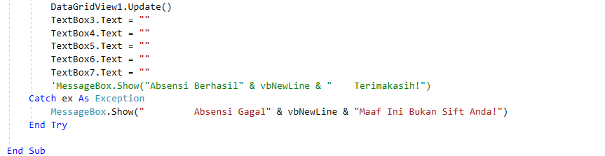

**Gambar 4.35** Listing Program Pengisian Data yang Akan Masuk ke *Database*

Listing program tersebut membuat sub baru untuk memasukkan jumlah kehadiran kedalam database melalui tampilan antarmuka yang bernama “tkdppaupdate”. Sub tersebut akan menginput data pada kolom “JUMLAH”, tabeldata “tkdppa”. Selain itu, listing program digunakan untuk menginput nilai yang ditampilkan pada textbox3, 4, 5, 6, dan 7 kedalam datagridview. Setelah data masuk kedalam datagridview, maka akan menghapus data pada textbox3, 4, 5, 6, dan 7. Pemanggilan sub akan dilakukan jika kita mmilih tombol button “INPUT”. Pada button input, jika textbox1 berisikan data ” Teknik Klasifikasi dan Pengenalan Pola” dan TextBox2 “A” maka akan memanggil sub”dastelaupdate” seperti yang ditampilkan pada Gambar 4.36 berikut



**Gambar 4.36** Listing Program pada *Button INPUT*

Pada proses pengecekan presensi, dilakukan pemanggilan database oleh tampilan antarmuka. Gambar 4.37 Berikut merupakan listing program pemanggilan database pada halaman cekpresensi tampilan antarmuka.

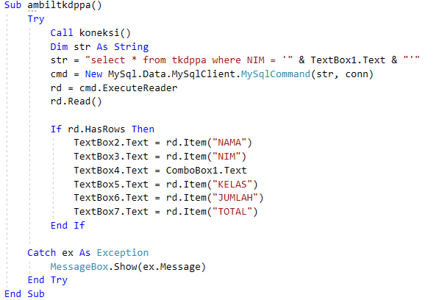

**Gambar 4.37** Listing Program Pemanggilan Database pada Halaman Cek Presensi

Program membuat sub baru bernama “ambiltkdppa” sub tersebut memanggil kolom ”NIM” pada tabel data “tkdppa”. Database tersebut akan ditampilkan pada textboxt. Sub tersebut akan dipanggil jika memilih tombol button “cek presensi”. Gambar 4.38 berikut merupakan listing program untuk button cek presensi.



**Gambar 4.38** Listing program pada tombol button “cek presensi”

* 1. **Hasil Pengujian Sistem**

Pengujian sistem dilakukan agar sistem yang dibuat sesuai dengan yang diinginkan. Terdapat beberapa hasil dari pengujian sistem yaitu :

1. Keseuaian daftar hadir mahasiswa dengan sistem presensi pada penelitian.

Pengujian ini dilakukan agar data yang dihasilkan sesuai dengan daftar kehadiran mahasiswa yang berlaku. Gambar 4.39 berikut merupakan daftar hadir pada matakuliah Teknik Klasifikasi dan Pengenalan Pola pada kelas A.

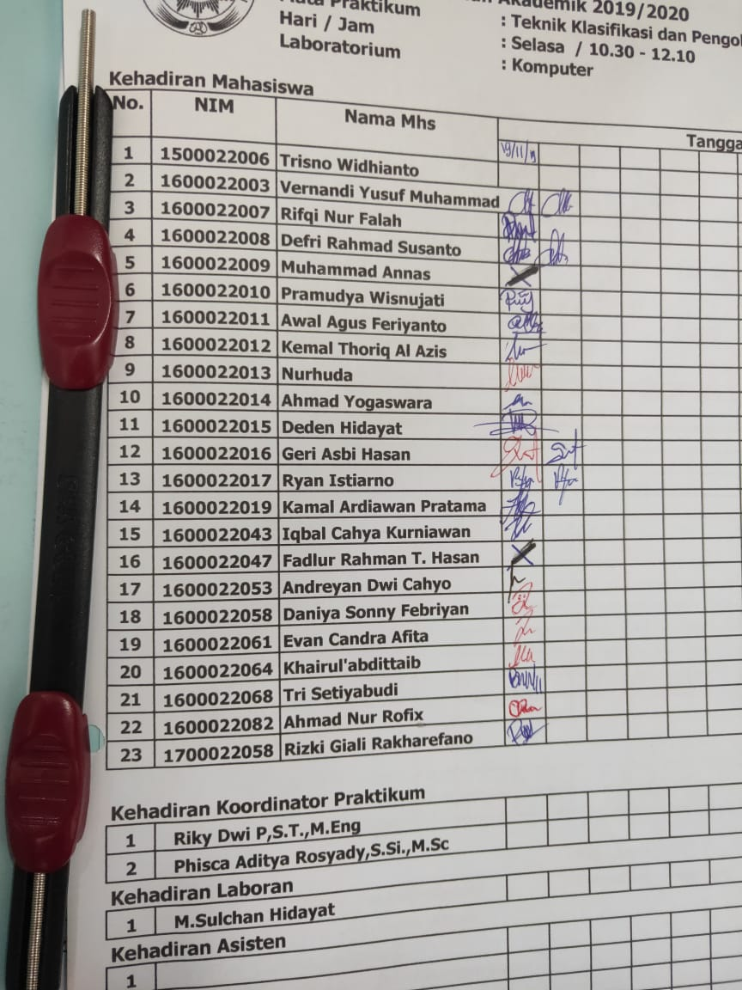

**Gambar 4.39** Daftar Presensi Kehadiran Praktikum TKKP Kelas A

Kemudian penulis melakukan proses presensi menggunakan sistem yang telah dibuat. Data awal yang diambil yaitu jumlah seluruh kehadiran mahasiswa adalah nol. Kemudian proses pembacaan dilakukan menggunakan KTM sesuai daftar hadir pada Gambar 4.39. Berikut merupakan Gambar 4.40 yang merupakan KTM dari daftar hadir sebelumnya.

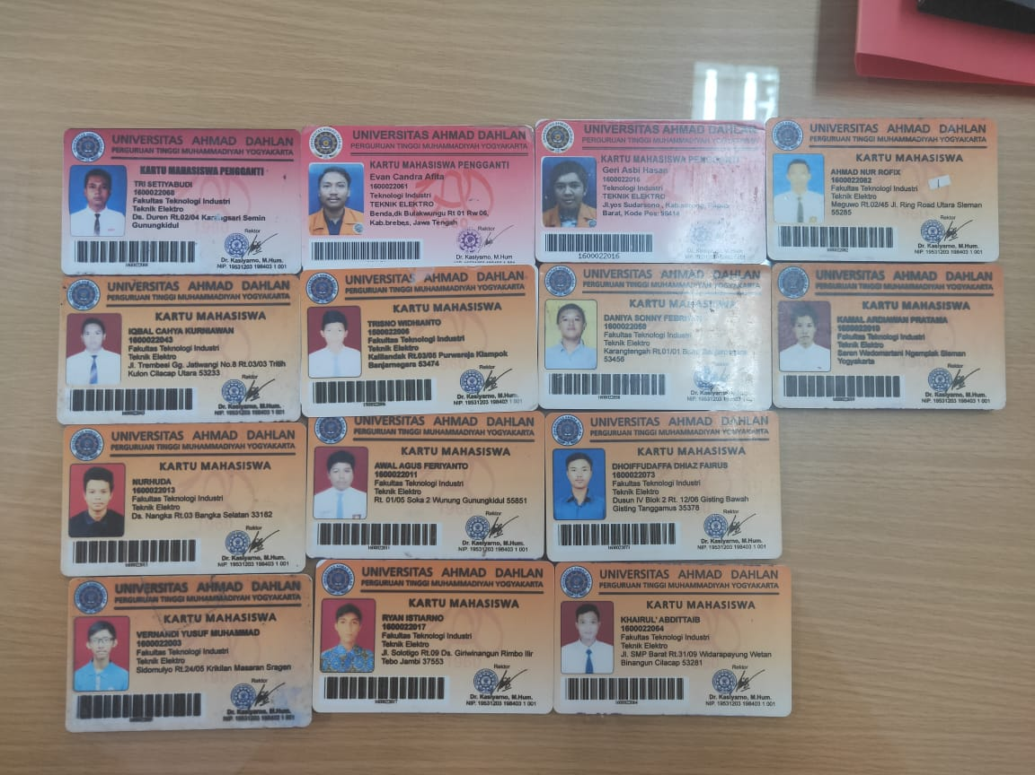

**Gambar 4.40** KTM pada Daftar Hadir Praktikum TKPP Kelas A

Dengan menggunakan pembacaan barcode dilakukan secara bergantian. Dihasilkan data hasil tampilan antarmuka sistem sebagai berikut:

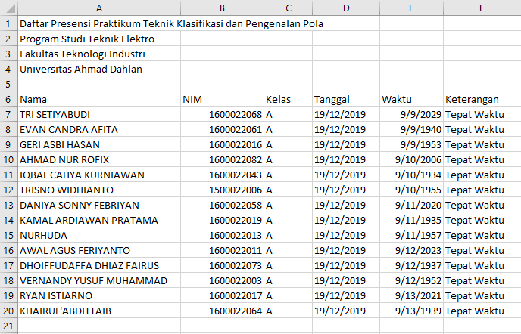

**Gambar 4.41** Hasil Proses Presensi yang Dicetak Melalui *MS. Exel*

Gambar 4.41 merupakan gambar yang diperoleh dari proses presensi yang dilakukan menggunakan sistem penelitian. Diketahui bahwa seluruh data yang masuk sesuai dengan daftar hadir praktikum yang berlaku. Namun saat proses berlangsung ada beberapa dari kartu tanda mahasiswa yang tidak terbaca. Hal tersebut karena ada sebagian dari barcode yang terkena air, terdapat kotoran/noda pada barcode, dan barcode sudah mulai kurang jelas. Dari proses tersebut data yang masuk kedalam database ditunjukan pada Gambar 4.42 berikut :

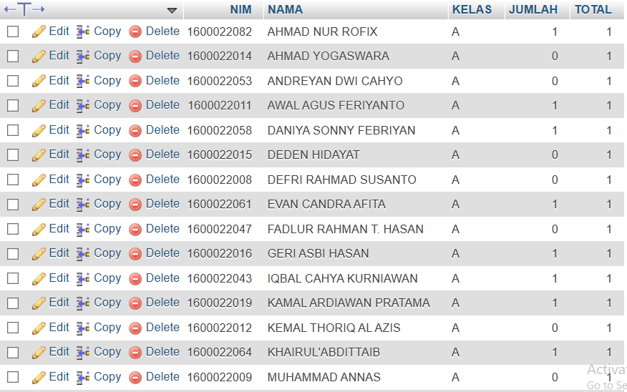

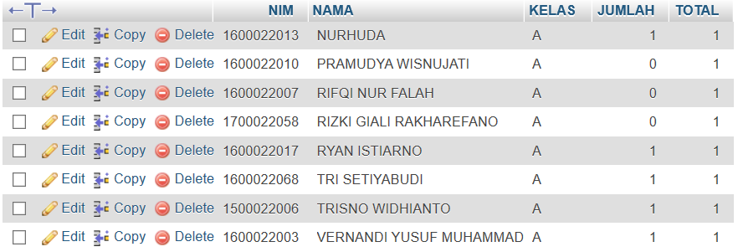

**Gambar 4.42** Tampilan Database Setelah Presensi Dilakukan

1. Pengujian terhadap faktor yang mempengaruhi hasil *scanning barcode.*

Dalam proses pembacaannya, *barcode* dapat dipengaruhi oleh beberapa hal yaitu jarak, sudut dan intensitas pencahayaan. Berikut penjelasan pembacaan *barcode* yang dipengaruhi oleh jarak yang diilustrasikan pada Gambar 4.43.

Barcode pada KTM

Sinar Merah Pada Barcode Scanner

GM65 Sensor

Penggaris sebagai media ukur

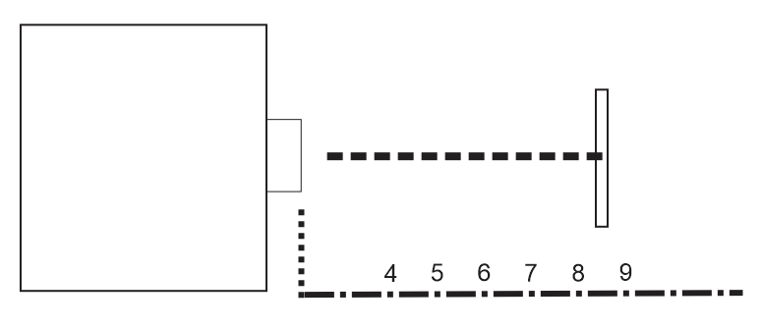

**Gambar 4.43** Ilustrasi Pengukuran Jarak pada Proses Pembacaan *Barcode* Tampak Samping

Pengukuran jarak pada pembacaan *barcode* dilakukan dengan mengukur jarak pada ujung alat yaitu *barcode scanner* dengan barcode pada KTM. Variasi pengukuran jarak saat pembacaan *barcode* yaitu antara 5cm sampai dengan 20cm.

Pengukuran sudut dilakukan dengan menghitung sudut antara sinar merah yang dipancarkan oleh *barcode scanner* dengan *barcode* pada KTM. Variasi pengukuran sudut yaitu sudut 45⁰, 90⁰, dan135⁰. Untuk ilustrasi pengukuran sudut saat *scanning barcode*, dapat ditunjukan pada Gambar 4.44, Gambar 4.45, dan Gambar 4.46

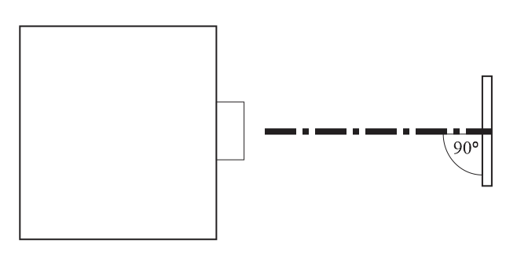

Barcode pada KTM

Sinar Merah Pada Barcode Scanner

GM65 Sensor

Sudut pada Pembacaan Barcode

**Gambar 4.44** Ilustrasi Pengukuran Sudut 90⁰, Pada Proses Pembacaan *Barcode* pada KTM Tampak Samping

Barcode pada KTM

Sinar Merah Pada Barcode Scanner

GM65 Sensor

Sudut pada Pembacaan Barcode

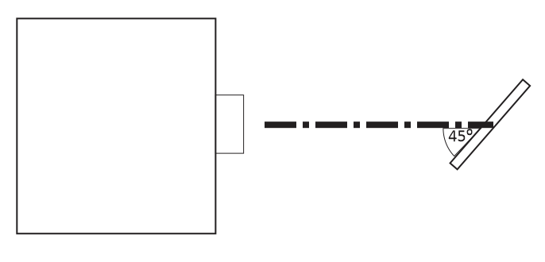

**Gambar 4.45** Ilustrasi Pengukuran Sudut 45⁰, Pada Proses Pembacaan *Barcode* pada KTM Tampak Samping

Barcode pada KTM

Sinar Merah Pada Barcode Scanner

GM65 Sensor

Sudut pada Pembacaan Barcode

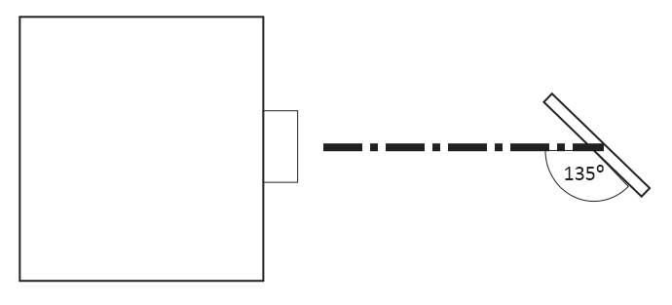

**Gambar 4.46** Ilustrasi Pengukuran Sudut 135⁰, Pada Proses Pembacaan *Barcode* pada KTM Tampak Samping

Pengukuran intensitas pencahayaan menggunakan aplikasi *Lux Light Meter* menggunakan *Android.* Untuk intensitas pencahayaan gelap bernilai 0 LUX dan pencahayaan terang bernilai 19 LUX dengan kalibrasi pada aplikasi 0.5X Untuk hasil pengujian pada faktor, dapat ditunjukan pada Tabel 4.9, sampai Tabel 4.11.

**Tabel 4.9** Pengujian Terhadap Faktor yang Mempengaruhi Hasil *Scanning Barcode* dengan Variasi Sudut 90⁰.

|  |  |  |  |  |  |
| --- | --- | --- | --- | --- | --- |
| **Jarak (CM)** | **Sudut (⁰)** | **Percobaan pada KTM 1** | | **Percobaan pada KTM 2** | |
| **Pencahayaan** | | **Pencahayaan** | |
| **19 LUX** | **0 LUX** | **19 LUX** | **0 LUX** |
| 5 | 90 | Tidak Terdeteksi | Tidak Terdeteksi | Tidak Terdeteksi | Tidak Terdeteksi |
| 6 | 90 | Terdeteksi | Tidak Terdeteksi | Tidak Terdeteksi | Tidak Terdeteksi |
| 7 | 90 | Terdeteksi | Terdeteksi | Terdeteksi | Tidak Terdeteksi |
| 8 | 90 | Terdeteksi | Terdeteksi | Terdeteksi | Terdeteksi |
| 9 | 90 | Terdeteksi | Terdeteksi | Terdeteksi | Terdeteksi |
| 10 | 90 | Terdeteksi | Terdeteksi | Terdeteksi | Terdeteksi |
| 11 | 90 | Terdeteksi | Terdeteksi | Terdeteksi | Terdeteksi |
| 12 | 90 | Terdeteksi | Terdeteksi | Terdeteksi | Terdeteksi |
| 13 | 90 | Terdeteksi | Terdeteksi | Terdeteksi | Terdeteksi |
| 14 | 90 | Terdeteksi | Terdeteksi | Terdeteksi | Tidak Terdeteksi |
| 15 | 90 | Terdeteksi | Terdeteksi | Tidak Terdeteksi | Tidak Terdeteksi |
| 16 | 90 | Terdeteksi | Terdeteksi | Tidak Terdeteksi | Tidak Terdeteksi |
| 17 | 90 | Terdeteksi | Terdeteksi | Tidak Terdeteksi | Tidak Terdeteksi |
| 18 | 90 | Tidak Terdeteksi | Tidak Terdeteksi | Tidak Terdeteksi | Tidak Terdeteksi |
| 19 | 90 | Tidak Terdeteksi | Tidak Terdeteksi | Tidak Terdeteksi | Tidak Terdeteksi |
| 20 | 90 | Tidak Terdeteksi | Tidak Terdeteksi | Tidak Terdeteksi | Tidak Terdeteksi |

**Tabel 4.10** Pengujian Terhadap Faktor yang Mempengaruhi Hasil *Scanning Barcode* dengan Variasi Sudut 45⁰.

|  |  |  |  |  |  |
| --- | --- | --- | --- | --- | --- |
| **Jarak (CM)** | **Sudut (⁰)** | **Percobaan pada KTM 1** | | **Percobaan pada KTM 2** | |
| **Pencahayaan** | | **Pencahayaan** | |
| **19 LUX** | **0 LUX** | **19 LUX** | **0 LUX** |
| 5 | 45 | Tidak Terdeteksi | Tidak Terdeteksi | Tidak Terdeteksi | Tidak Terdeteksi |
| 6 | 45 | Tidak Terdeteksi | Tidak Terdeteksi | Tidak Terdeteksi | Tidak Terdeteksi |
| 7 | 45 | Terdeteksi | Tidak Terdeteksi | Tidak Terdeteksi | Tidak Terdeteksi |
| 8 | 45 | Terdeteksi | Terdeteksi | Terdeteksi | Terdeteksi |
| 9 | 45 | Terdeteksi | Terdeteksi | Terdeteksi | Terdeteksi |
| 10 | 45 | Terdeteksi | Terdeteksi | Terdeteksi | Terdeteksi |
| 11 | 45 | Terdeteksi | Terdeteksi | Terdeteksi | Terdeteksi |
| 12 | 45 | Terdeteksi | Terdeteksi | Terdeteksi | Terdeteksi |
| 13 | 45 | Terdeteksi | Terdeteksi | Terdeteksi | Terdeteksi |
| 14 | 45 | Terdeteksi | Terdeteksi | Terdeteksi | Terdeteksi |
| 15 | 45 | Terdeteksi | Terdeteksi | Tidak Terdeteksi | Tidak Terdeteksi |
| 16 | 45 | Terdeteksi | Terdeteksi | Tidak Terdeteksi | Tidak Terdeteksi |
| 17 | 45 | Terdeteksi | Terdeteksi | Tidak Terdeteksi | Tidak Terdeteksi |
| 18 | 45 | Tidak Terdeteksi | Tidak Terdeteksi | Tidak Terdeteksi | Tidak Terdeteksi |
| 19 | 45 | Tidak Terdeteksi | Tidak Terdeteksi | Tidak Terdeteksi | Tidak Terdeteksi |
| 20 | 45 | Tidak Terdeteksi | Tidak Terdeteksi | Tidak Terdeteksi | Tidak Terdeteksi |

**Tabel 4.11** Pengujian Terhadap Faktor yang Mempengaruhi Hasil *Scanning Barcode* dengan Variasi Sudut 135⁰.

|  |  |  |  |  |  |
| --- | --- | --- | --- | --- | --- |
| **Jarak (CM)** | **Sudut (⁰)** | **Percobaan pada KTM 1** | | **Percobaan pada KTM 2** | |
| **Pencahayaan** | | **Pencahayaan** | |
| **29 LUX** | **0 LUX** | **19 LUX** | **0 LUX** |
| 5 | 135 | Tidak Terdeteksi | Tidak Terdeteksi | Tidak Terdeteksi | Tidak Terdeteksi |
| 6 | 135 | Tidak Terdeteksi | Terdeteksi | Tidak Terdeteksi | Tidak Terdeteksi |
| 7 | 135 | Terdeteksi | Terdeteksi | Terdeteksi | Terdeteksi |
| 8 | 135 | Terdeteksi | Terdeteksi | Terdeteksi | Terdeteksi |
| 9 | 135 | Terdeteksi | Terdeteksi | Terdeteksi | Terdeteksi |
| 10 | 135 | Terdeteksi | Terdeteksi | Terdeteksi | Terdeteksi |
| 11 | 135 | Terdeteksi | Terdeteksi | Terdeteksi | Terdeteksi |
| 12 | 135 | Terdeteksi | Terdeteksi | Terdeteksi | Terdeteksi |
| 13 | 135 | Terdeteksi | Terdeteksi | Terdeteksi | Terdeteksi |
| 14 | 135 | Terdeteksi | Terdeteksi | Terdeteksi | Terdeteksi |
| 15 | 135 | Terdeteksi | Terdeteksi | Tidak Terdeteksi | Tidak Terdeteksi |
| 16 | 135 | Terdeteksi | Terdeteksi | Tidak Terdeteksi | Tidak Terdeteksi |
| 17 | 135 | Terdeteksi | Tidak Terdeteksi | Tidak Terdeteksi | Tidak Terdeteksi |
| 18 | 135 | Tidak Terdeteksi | Tidak Terdeteksi | Tidak Terdeteksi | Tidak Terdeteksi |
| 19 | 135 | Tidak Terdeteksi | Tidak Terdeteksi | Tidak Terdeteksi | Tidak Terdeteksi |
| 20 | 135 | Tidak Terdeteksi | Tidak Terdeteksi | Tidak Terdeteksi | Tidak Terdeteksi |

Pada hasil pengujian tersebut menggunakan beberapa faktor yang mempengaruhi hasil pembacaan barcode yaitu jarak, sudut, dan pencahayaan. Pengujian jarak dilakukan dengan mengukur jarak pembacaan barcode yaitu antara barcode scanner dan barcode pada KTM. Pengujian sudut dilakukan dengan pengukuran sudut antara barcode dengan cahaya merah pada barcode scanner. Pengujian pencahayaan dilakukan dengan memberi kondisi pencahayaan pada proses pembacaan barcode yaitu pencahayaan terang, dan pencahayaan gelap. Pembacaan barcode dilakukan pada 2 jenis kartu mahasiswa. KTM 1 merupakan kartu tanda mahasiswa terbaru dan KTM2 merupakan kartu tanda mahasiswa jenis lama. Terdapat perbedaan barcode didalamnya, yaitu barcode pada KTM1 terlihat lebih rapih dari pada barcode pada KTM2.

Dari ketiga tabel diatas, diketahui bahwa terjadi perbedaan pada proses scanning barcode. Pada hasil pembacaan barcode pada KTM1, pembacaan optimal dilakukan pada sudut 90º, pencahayaan terang, dan pada jarak 6-17 cm. Sedangkan pada KTM2, optimal dilakukan pada sudut 90º, pencahayaan terang, dan pada jarak 7-14 cm. Terjadi perbedaan jarak optimal antara pembacaan KTM1 dan KTM2. Hal tersebut dikarenakan perbedaan jenis kartu KTM. Karena KTM1 memiliki kualitas barcode lebih baik, sehingga jarak pembacaan lebih baik dari pada KTM2.

**BAB 5**

**PENUTUP**

**5.1 Kesimpulan**

Setelah melakukan pengujian dan pengamatan pada penelitian yang dibuat, maka dapat disimpulkan menjadi beberapa uraian berikut :

1. Alat presensi menggunakan GM65 Sensor sebagai media pembaca barcode dan LCD sebagai penampil data yang terhubung dengan Arduino Mega 2650 sebagai media pengontrol.
2. Tampilan *user interface* dibuat menggunakan *Visual Studio Net* yang bertujuan sebagai media tampilan antarmuka antara pengguna dan sistem presensi.
3. Membuat data presensi menggunakan MySQL dilakukan dengan penginput data personal mahasiswa secara satu persatu melalui tampilan user interface.
4. Sistem perekapan presensi dibuat secara otomatis yang dilakukan setiap sesi perkuliahan.
5. Sistem pembacaan barcode pada penelitian optimal dilakukan pada sudut 90º, pencahayaan terang, dan pada jarak 6-17 cm.

**5.2 Saran**

Pada penelitian yang telah dilakukan, masih terdapat beberapa keterbatasan. Untuk penelitian kedepannya, penulis memberi saran sebagai berikut :

1. Ketergantungan sistem dengan koneksi internet membuat alat dapat terganggu jika terputus dengan koneksi internet.

**DAFTAR PUSTAKA**

Al-gaufiqy, Muh, Susijanto Rasmana, and Ira Puspasari. 2017. “Journal of Control and Network Systems.” *Journal of Control and Network Systems* 6(1): 73–86.

Bhakti, Dinar, Agus Trisanto, and Arum. 2012. “Dengan Menggunakan Kode Bar.” *JITET-Jurnal Informatika dan Teknik Elektro Terapan* 1(1): 36–41.

Djuandi, Feri. 2011. tobuku.com *Pengenalan Arduino*. http://www.tobuku.com/docs/Arduino-Pengenalan.pdf.

DuBois, P. 2004. TILab (February … *MySQL Administrator’s Guide*..

Fadlil, Abdul, Kartika Firdausy, and Fauzi Hermawan. 2008. “Pengembangan Sistem Basis Data Presensi Perkuliahan Dengan Kartu Mahasiswa Ber-Barcode.” *Telkomnika* 6(1): 65–72.

Gunawan, Arief. 2017. “PEMANFAATAN APLIKASI SLIMS SENAYAN VERSI 7 CENDANA PORTABLE DALAM ABSTRAK.” *Jurnal Pari* 3(2): 113–17.

Harahap, Pandapotan. 2008. *Karakteristik Barcode*.

Kristanto, Harianto. 1994. *Konsep Dan Perancangan Database*. Andi Yogyakarta.

Prasti, Dianradika. 2014. “Sistem Presensi Perkuliahan Dengan Kartu Mahasiswa Menggunakan Barcode.” *Jurnal Ilmiah d’ComPutarE* 4: 25–30.

Putra, Darma Setiawan, and Ami Fauzijah. 2018. “Perancangan Aplikasi Presensi Dosen Realtime Dengan Metode Rapid Application Development (RAD) Menggunakan Fingerprint Berbasis Web.” *Jurnal Informatika: Jurnal Pengembangan IT (JPIT)* 3(2): 167–71.

Setiawan, Eko Budi, and Bobi Kurniawan. 2015. “Perancangan Sistem Absensi Kehadiran Perkuliahan Dengan Menggunakan Radio Frequency Identification ( RFID).” *Jurnal CoreIT* 1(2): 44–49.

Technology, Hangzhou Grow. 2016. *GM65 Bar Code Reader Module User Manual*.

Tohir, Nuril Ilmi. 2016. “Rancang Bangun Catu Daya Digital Menggunakan Buck Converter Berbasis Mikrokontroler Arduino.”

Wahyono, Teguh. 2017. “Lebih Dekat Dengan Barcode.” In *Membuat Sendiri Aplikasi Memanfaatkan Barcode*, , 1–11.

Wali, Muhammad. 2017. *Membangun Aplikasi Windows Dengan Visual BASIC.NET*.

Wiryadinata, Romi, Umi Istiyah, Rian Fahrizal, and Siswo Wardoyo. 2017. “Sistem Presensi Menggunakan Algoritme Eigenface Dengan Deteksi Aksesoris Dan Ekspresi Wajah.” *Jurnal Nasional Teknik Elektro dan Teknologi Komunikasi* 6(2): 222–29.

Yudhanto, Yudha. 2007. Ilmukomputer.Com *Sejarah Teknologi Barcode*.